APSTIPRINĀTS
Iepirkumu komisijas 15.12.2021.
sēdē protokols Nr.1

NOLIKUMS
Atklātam konkursam
“Sabiedrisko tualešu remonta pakalpojumi”
identifikācijas Nr. RD DMV 2021/95

- Vispārīgā informācija
  - Rīgas valstspilsētas pašvaldība
Reģistrācijas Nr.: 90011524360
Juridiskā adrese: Rātslaukums 1, Rīga
RD iestāde: Mājokļu un vides departaments (turpmāk - Pasūtītājs)
RD iestādes adrese: Brīvības ielā 49/53, Rīgā, LV-1010

Tālrunis: 67012453.

  - Kontaktpersonas:
    - Organizatoriska rakstura jautājumiem par nolikumu: Mājokļu un vides departamenta Finanšu un saimnieciskās pārvaldes Iepirkumu nodaļas vadītāja Karlīna Skalberga (tālrunis: 67012536, mobilais tālrunis: 25672491, e-pasta adrese: karlina.skalberga@riga.lv);
    - Tehniskiem jautājumiem par pakalpojumu: Mājokļu un vides departamenta Apsaimniekošanas pārvaldes Lokālo kanalizācijas sistēmu un vides objektu nodaļas vadītājs Māris Stabulnieks (tālrunis: 67105320, mobilais tālrunis: 29221758, e-pasts: maris.stabulnieks@riga.lv).

  - Atklāta konkursa dokumentācijas pieejamība:
    - Iepirkuma dokumentācija ir brīvi un tieši pieejama elektroniskā veidā Pasūtītāja profilā Valsts reģionālās attīstības aģentūras Elektronisko iepirkumu sistēmas (turpmāk - EIS) e-konkursu apakšsistēmā https://www.eis.gov.lv/EKEIS/Supplier/Organizer/868.
    - Pretendents uzņemas atbildību sekot līdzi iepirkuma komisijas (turpmāk – Komisija) sniegtajai papildu informācijai, kas tiek publicēta EIS Pasūtītāja pircēja profilā.

  - Atklāta konkursa identifikācijas Nr.: RD DMV 2021/95.

  - Iepirkumu procedūras izvēle un CPV kods:
Iepirkums tiek organizēts saskaņā ar Publisko iepirkumu likuma 8.panta pirmās daļas 1.punktu. CPV kods: 50760000-0 (Publisko tualešu remonts un uzturēšana).

  - Nolikumā minētajai numerācijai un atsaucēm uz punktiem ir informatīvs raksturs, jebkura neprecizitāte vai nepareiza atsauce jāskata kopsakarībā ar nolikuma tekstu un prasībām.

- Informācija par iepirkuma priekšmetu
  - Iepirkuma priekšmets:
Sabiedrisko tualešu remonta pakalpojumi.

  - Pretendentiem izsniedzamā iepirkuma dokumentācija:
Nolikums – 8 lapas;
Pielikumā:
- pielikums Nr. 1.1. – Tehniskā specifikācija 1.daļai - 4 lapas;
- pielikums Nr. 1.2. – Tehniskā specifikācija 2.daļai - 6 lapas;
- pielikums Nr. 2.1. – Pieteikuma / tehniskā / finanšu piedāvājuma forma 1.daļai - 2 lapas;
- pielikums Nr. 2.2. – Pieteikuma / tehniskā / finanšu piedāvājuma forma 2.daļai - 2 lapas
- pielikums Nr. 3 - Apakšuzņēmēja apliecinājums – 1 lapa;
- pielikums Nr. 4 – Piedāvājuma nodrošinājums – 1 lapa;
- pielikums Nr. 5- Curriculum vitae (CV) un pieejamības apliecinājums speciālistam– 1 lapa;
- pielikums Nr. 6 – Līguma izpildes nodrošinājuma beznosacījuma garantija – 1 lapa;
- pielikums Nr. 7 – Līguma projekts 1.daļai un 2.daļai – 9 lapas.

  - Iepirkuma paredzamais apjoms:
Saskaņā ar tehnisko specifikāciju (nolikuma pielikums Nr. 1).

  - Paredzamais līguma izpildes laiks:
3 (trīs) gadi no līguma spēkā stāšanās brīža.

  - Līguma projekts:
Atklātā konkursa līguma projekts ir pievienots nolikumam kā pielikums Nr. 7. Pirms līguma noslēgšanas tajā ir iespējams veikt tikai nebūtiskus grozījumus.

- Informācija par piedāvājumu
  - Piedāvājumu iesniegšanas termiņš:
Līdz 31.01.2022. pulksten 11:00

  - Piedāvājumu iesniegšanas vieta:
EIS e-konkursu apakšsistēmā.

  - Piedāvājuma noformējuma prasības:
    - Piedāvājums jāiesniedz elektroniski EIS e-konkursu apakšsistēmā, ievērojot šādas pretendenta izvēles iespējas:
      - izmantojot EIS e-konkursu apakšsistēmas piedāvātos rīkus, aizpildot minētās sistēmas e-konkursu apakšsistēmā šā iepirkuma sadaļā ievietotās formas;
      - elektroniski aizpildāmos dokumentus elektroniski sagatavojot ārpus EIS e-konkursu apakšsistēmas un augšupielādējot sistēmas attiecīgajās vietnēs aizpildītas PDF formas, t.sk. ar formā integrētajiem failiem (šādā gadījumā pretendents ir atbildīgs par aizpildāmo formu atbilstību dokumentācijas prasībām un formu paraugiem);
      - elektroniski (PDF formas veidā) sagatavoto piedāvājumu šifrējot ārpus e-konkursu apakšsistēmas ar trešās personas piedāvātiem datu aizsardzības rīkiem un aizsargājot ar elektronisku atslēgu un paroli (šādā gadījumā pretendents ir atbildīgs par aizpildāmo formu atbilstību dokumentācijas prasībām un formu paraugiem, kā arī dokumenta atvēršanas un nolasīšanas iespējām).
    - Dokumentus pretendents pēc saviem ieskatiem ir tiesīgs iesniegt elektroniskā formā, gan parakstot ar EIS piedāvāto elektronisko parakstu, gan parakstot ar drošu elektronisko parakstu un laika zīmogu. Piedāvājumu (un tā daļas, ja tās tiek parakstītas atsevišķi) paraksta persona, kurai ir tiesības parakstīt dokumentus pretendenta vārdā un paraksta tiesības nostiprinātas atbilstoši Latvijas Republikas normatīvajos aktos noteiktajam regulējumam. Ja dokumentāciju paraksta pretendenta pilnvarota persona, piedāvājumam pievieno attiecīgu paraksta tiesīgās personas parakstītu pilnvaru vai tās apliecinātu kopiju;
    - piedāvājums jāsagatavo valsts valodā. Ja piedāvājumam ir pievienoti dokumenti citā valodā, tiem jāpievieno apstiprināts tulkojums latviešu valodā. Dokumentiem jābūt pretendenta apliecinātiem un apstiprinātiem ar uzņēmuma zīmoga nospiedumu un tos paraksta uzņēmuma vadītājs vai persona, kuru tam pilnvarojis uzņēmums (pievienojot pilnvaru).
    - Sagatavojot piedāvājumu ievērot: Dokumentu juridiskā spēka likumu, Ministru kabineta 07.09.2018. noteikumus Nr. 558 „Dokumentu izstrādāšanas un noformēšanas kārtība” un Dokumentu legalizācijas likumu.
    - Iesniedzot piedāvājumu pretendents pilnīgi akceptē visus nolikumā ietvertos nosacījumus un uzņemas pilnu atbildību par sniegtās informācijas patiesumu.
    - Pretendenti no saviem līdzekļiem sedz visas izmaksas, kas saistītas ar piedāvājumu sagatavošanu un iesniegšanu Pasūtītājam.
    - Visas piedāvātās cenas norāda euro (EUR) bez pievienotās vērtības nodokļa (turpmāk - PVN).
    - Piedāvājums jāsagatavo tā, lai nekādā veidā netiktu apdraudēta EIS e-konkursu apakšsistēmas darbība un nebūtu ierobežota piekļuve piedāvājumā ietvertajai informācijai, tostarp piedāvājums nedrīkst saturēt datorvīrusus un citas kaitīgas programmatūras vai to ģeneratorus, vai, ja piedāvājums ir šifrēts, pretendentam noteiktajā laikā (ne vēlāk kā 15 minūšu laikā pēc piedāvājumu atvēršanas uzsākšanas) jāiesniedz derīga elektroniska atslēga un parole šifrētā dokumenta atvēršanai. Ja piedāvājums saturēs kādu no šajā punktā minētajiem riskiem, tas netiks izskatīts.
    - Pretendents nedrīkst veikt izmaiņas EIS e-konkursu apakšsistēmā šā iepirkuma sadaļā publicēto veidlapu struktūrā, t.sk. dzēst vai pievienot rindas vai kolonnas.
    - Pēc piedāvājumu iesniegšanas termiņa beigām nedrīkst papildināt iesniegto piedāvājumu ar jauniem dokumentiem.
    - Pēc noteiktā termiņa vai ārpus EIS e-konkursu apakšsistēmas iesniegtie piedāvājumi netiks pieņemti.
    - Piegādātāju apvienība:
      - Ja piedāvājumu iesniedz piegādātāju apvienība, piedāvājuma dokumentus paraksta atbilstoši piegādātāju savstarpējās vienošanās nosacījumiem;
      - piedāvājumā papildus norāda personu, kas konkursā pārstāv attiecīgo piegādātāju apvienību vai personālsabiedrību, kā arī katras personas atbildības sadalījumu;
      - Pretendentam jāiesniedz atlases dokumenti par katru apvienības dalībnieku. Uz katru apvienības dalībnieku attiecas nolikuma 4.2. apakšpunkts, bet pārējos nolikuma punktos izvirzītās prasības jāizpilda piegādātāju apvienībai kopumā, ņemot vērā tās pienākumus iespējamā līguma izpildē;
      - Piedāvājumam pievieno visu apvienības dalībnieku parakstītu vienošanos par kopīga piedāvājuma iesniegšanu. Vienošanās dokumentā jānorāda katra apvienības dalībnieka līguma daļa, tiesības un pienākumi iesniedzot piedāvājumu, kā arī attiecībā uz iespējamo līguma slēgšanu.
      - iepirkuma līguma slēgšanas tiesību iegūšanas gadījumā ir pienākums pirms iepirkuma līguma noslēgšanas pēc savas izvēles izveidoties atbilstoši noteiktam juridiskam statusam vai noslēgt sabiedrības līgumu, vienojoties par apvienības dalībnieku atbildības sadalījumu 15 (piecpadsmit) dienu laikā pēc Publisko iepirkumu likuma 60.panta sestajā daļā minētā nogaidīšanas termiņa beigām, kad Komisijas lēmums par līguma slēgšanas tiesību piešķiršanu kļuvis nepārsūdzams.
3.3.13. Informācija par iepirkuma priekšmeta sadalīšanu daļās:
3.3.13.1. Iepirkuma priekšmets sadalīts 2 (divās) atsevišķās daļās:
1. daļa – Sabiedrisko tualešu remonta pakalpojumi ;
2. daļa – Sabiedrisko sauso tualešu remonta pakalpojumi.
3.3.13.2. Katrs Pretendents ir tiesīgs iesniegt piedāvājumu par vienu vai abām iepirkuma priekšmeta daļām.

- Iesniedzamā dokumentācija
  - Pretendentu atlases dokumenti (ārvalstu komersantiem atbilstoši attiecīgās valsts normatīvo aktu prasībām):
    - Pieteikuma / tehniskais / finanšu piedāvājuma forma (nolikuma pielikums Nr.2.1. un 2.2.);
    - Ja pretendents darba izpildē balstās uz apakšuzņēmēju iespējām, pretendents norāda visus tos apakšuzņēmējus, kuru sniegto pakalpojumu vērtība ir 10 procenti no kopējās iepirkuma līguma vērtības vai lielāka, un apakšuzņēmēju apakšuzņēmējus, un katram šādam apakšuzņēmējam izpildei nododamo līguma daļu, sniegtos pakalpojumus, klāt pievienojot apakšuzņēmēja apliecinājumu atbilstoši veidnei (nolikuma pielikums Nr. 3).
Apakšuzņēmēja nosaukums | Kontakt- informācija | Veicamā darba daļa
 |  | Darba nosaukums – īss apakšuzņēmēju sniegto pakalpojumu apraksts | % no kopējās iepirkuma līguma līgumcenas

    - Ja pretendents, lai apliecinātu tā kvalifikācijas atbilstību nolikumā noteiktajām prasībām, balstās uz citas personas iespējām, tad piedāvājumam jāpievieno šīs personas apliecinājums vai vienošanās par sadarbību konkrētā līguma izpildē vai par nepieciešamo resursu nodošanu pretendenta rīcībā.
    - Piedāvājuma nodrošinājuma oriģināls kredītiestādes vai apdrošināšanas sabiedrības galvojuma veidā iepirkuma 1. daļai EUR bez PVN 1000.00 (viens tūkstotis euro 00 centi) apmērā un iepirkuma 2. daļai EUR bez PVN 80.00 (astoņdesmit euro 00 centi) apmērā, saskaņā ar šī nolikuma paraugu nolikuma pielikumā Nr.4. Apdrošināšanas polise tiks uzskatīta par atbilstošu piedāvājuma nodrošinājumu, ja apdrošināšanas prēmija pilnā apmērā būs samaksāta uz piedāvājuma iesniegšanas brīdi. Apdrošināšanas prēmijas samaksu apliecinošu dokumentu (piemēram, maksājuma uzdevumu ar kredītiestādes apstiprinājumu uz maksājuma uzdevuma) iesniedz kopā ar apdrošināšanas polisi.
Pretendents piedāvājuma nodrošinājumu iesniedz ar kredītiestādes vai apdrošināšanas sabiedrības drošu elektronisko parakstu un laika zīmogu.
Piedāvājuma derīguma termiņš ir 3 (trīs) kalendārie mēneši no piedāvājuma iesniegšanas termiņa beigām.
    - Apdrošināšanas polises kopija par pretendenta civiltiesiskās atbildības apdrošināšanu iepirkuma 1.daļai EUR 10 000 (desmit tūkstoši euro 00 centi) apmērā un iepirkuma 2.daļai EUR 1 000 (viens tūkstotis euro, 00 centi) apmērā (pievienojot maksājuma apliecinošu dokumentu) vai apdrošināšanas sabiedrības garantijas vēstule, ka gadījumā, ja pretendentam tiks piešķirtas tiesības slēgt līgumu, pirms līguma noslēgšanas tiks noslēgts līgums par pretendenta civiltiesiskās atbildības apdrošināšanu iepirkuma 1. daļai EUR 10 000 (desmit tūkstoši euro 00 centi) apmērā un iepirkuma 2. daļai EUR 1 000 (viens tūkstotis euro, 00 centi) apmērā (pirms līguma noslēgšanas pretendents iesniedz apdrošināšanas polises un maksājuma apliecinoša dokumenta kopiju, uzrādot oriģinālu).
    - Iepirkuma 1. daļai - Būvspeciālista, kurš atbildīgs par ūdens apgādes un kanalizācijas sistēmu būvdarbu vadīšanu, būvprakses sertifikāta numurs attiecīgajā darbības sfērā un klāt pievienota Curriculum vitae (CV) ar pieejamības apliecinājumu atbilstoši veidnei (nolikuma pielikums Nr.5).
    - Iepirkuma 1. daļai - Būvspeciālista, kurš atbildīgs par elektroietaišu izbūves darbu vadīšanu, būvprakses sertifikāta numurs attiecīgajā darbības sfērā un klāt pievienota Curriculum vitae (CV) ar pieejamības apliecinājumu atbilstoši veidnei (nolikuma pielikums Nr.5).
    - Pretendenta apliecinājums, ka pretendentam visa līguma darbības laikā būs pieejams dienesta transportlīdzeklis pakalpojuma nodrošināšanai diennakts režīmā.
    - Finansiālās kvalifikācijas prasības Pretendents apliecina ar informāciju:
      - par Pretendenta kopējo finanšu apgrozījumu iepriekšējo trīs (2018., 2019., 2020.) auditēto un apstiprināto gada pārskatu gados, kuram vidēji jābūt vismaz iepirkuma 1. daļai EUR 50 000 (piecdesmit tūkstoši euro 00 centi) apmērā bez PVN un iepirkuma 2. daļai EUR 10 000 (desmit tūkstoši euro, 00 centi) apmērā bez PVN. Informāciju norādot Pielikuma Nr.2 3.2. apakšpunktā.
Ja Pretendenta komercdarbības laiks ir īsāks, tad vidējo kopējā finanšu apgrozījuma lielumu aprēķina proporcionāli, no komercdarbības uzsākšanas brīža;
      - par Pretendenta likviditātes koeficientu = (apgrozāmie līdzekļi /īstermiņa saistības), kuram saskaņā ar pēdējās, normatīvajos aktos noteiktajos termiņos auditētās un zvērināta revidenta apstiprinātās gada pārskatam pievienotās finanšu gada bilances datiem jābūt ne mazākam par 1,00 (viens komats nulle). Informāciju norādot nolikuma pielikuma Nr.2 3.3. apakšpunktā;
      - Pretendents pierāda savu atbilstību 4.1.9.1. un 4.1.9.2. apakšpunktu prasībām, pievienojot informācijai klāt auditētos un apstiprinātos gada pārskata Peļņas vai zaudējuma aprēķina un Bilances kopijas.
    - Pieredzi Pretendents apliecina ar informāciju par būtiskākajiem sniegtajiem iepirkuma priekšmetam līdzīgiem remonta darbiem ne vairāk kā 3 (trīs) iepriekšējos gados, norādot Pasūtītāju, veicamo darbu, izpildes vietu, laiku, apjomu naudas izteiksmē un kontaktpersonas vārdu, uzvārdu, tālruņa Nr.
Informācijai pievienojot vismaz trīs atsauksmes vai rekomendācijas (oriģinālu vai pretendenta apliecinātu kopiju) no trešajām personām par veiktajiem darbiem no tiešajiem pasūtītājiem. Atsauksmes vai rekomendācijas jāiesniedz par veiktajiem darbiem objektos, kas norādīti iepriekš minētajā informācijā par pieredzi.
    - Saskaņā ar Publisko iepirkumu likuma 49. pantu Pasūtītājs pieņem Eiropas vienoto iepirkuma procedūras dokumentu kā sākotnējo pierādījumu atbilstībai paziņojumā par līgumu vai iepirkuma procedūras dokumentos noteiktajām pretendentu un kandidātu atlases prasībām. Ja piegādātājs izvēlējies iesniegt Eiropas vienoto iepirkuma procedūras dokumentu, lai apliecinātu, ka tas atbilst paziņojumā par līgumu vai iepirkuma procedūras dokumentos noteiktajām pretendentu un kandidātu atlases prasībām, tas iesniedz šo dokumentu arī par katru personu, uz kuras iespējām tas balstās, lai apliecinātu, ka tā kvalifikācija atbilst paziņojumā par līgumu vai iepirkuma procedūras dokumentos noteiktajām prasībām, un par tā norādīto apakšuzņēmēju, kura sniedzamo pakalpojumu vērtība ir vismaz 10 procenti no iepirkuma līguma vērtības. Piegādātāju apvienība iesniedz atsevišķu Eiropas vienoto iepirkuma procedūras dokumentu par katru tās dalībnieku.
Eiropas vienotā iepirkuma procedūras dokumenta veidlapu paraugus nosaka Eiropas Komisijas 2016.gada 5.janvāra Īstenošanas regula Nr.2016/7 ar ko nosaka standarta veidlapu Eiropas vienotajam iepirkuma procedūras dokumentam. Eiropas vienotā dokumenta elektroniskai iesniegšanai izmatot interneta saiti http://espd.eis.gov.lv/.
Pasūtītājam jebkurā iepirkuma procedūras stadijā ir tiesības prasīt, lai pretendents iesniedz visus vai daļu no dokumentiem, kas apliecina atbilstību paziņojumā par līgumu vai iepirkuma procedūras dokumentos noteiktajām pretendentu atlases prasībām. Pasūtītājs nepieprasa tādus dokumentus un informāciju, kas ir tā rīcībā vai ir pieejama publiskās datubāzēs.

  - Pretendentu izslēgšana un izvērtēšana:
    - Pasūtītājs izslēdz pretendentu no dalības iepirkuma procedūrā saskaņā ar Publisko iepirkumu likuma 42. panta pirmo daļu;
    - Pretendentu izslēgšanas gadījumi tiks pārbaudīti Publisko iepirkumu likuma 42. panta noteiktajā kārtībā.
    - Izslēgšanas un izslēgšanas gadījumu pārbaudes nosacījumi ir attiecināmi arī uz pretendenta norādīto apakšuzņēmēju, kura sniegto pakalpojumu vērtība ir vismaz 10 procenti no kopējās publiska piegādes līguma vērtības, kā arī uz pretendenta norādīto personu, uz kuras iespējām pretendents balstās, lai apliecinātu, ka tā kvalifikācija atbilst paziņojumā par līgumu vai iepirkuma procedūras dokumentos noteiktajām prasībām.
    - Pasūtītājs ir tiesīgs izslēgt pretendentu no dalības iepirkumā saskaņā ar Publisko iepirkumu likuma 42. panta otro daļu, ja pretendents (kā līgumslēdzēja puse vai līgumslēdzējas puses dalībnieks vai biedrs, ja līgumslēdzēja puse ir bijusi piegādātāju apvienība vai personālsabiedrība), nav pildījis ar Pasūtītāju (Rīgas domes Mājokļu un vides departamentu) noslēgtu iepirkuma līgumu vai vispārīgo vienošanos un tādēļ Pasūtītājs ir izmantojis iepirkuma līgumā vai vispārīgās vienošanās noteikumos paredzētās tiesības vienpusēji atkāpties no iepirkuma līguma vai vispārīgās vienošanās.
    - Pasūtītājs izslēdz pretendentu no dalības iepirkuma procedūrā saskaņā ar Starptautisko un Latvijas Republikas nacionālo sankciju likuma 11.¹ pantu.

- Tehniskais / finanšu piedāvājums:
  - Saskaņā ar Tehnisko specifikāciju attiecīgajai iepirkuma daļai (nolikuma pielikums Nr. 1.1. un 1.2.) izstrādāt un iesniegt Pieteikuma / tehnisko / finanšu piedāvājuma formu (nolikuma pielikums Nr. 2.1. un 2.2.);
  - Tehniskajā / Finanšu piedāvājumā iekļauj visas izmaksas, kas nepieciešamas pakalpojuma sniegšanai;
  - Tehniskā / Finanšu piedāvājumā izmaksas norāda euro (EUR).

- Iepirkuma līguma izpildes nodrošināšanai iesniedz šādus saistību pastiprinājumu
Kredītiestādes vai apdrošināšanas sabiedrības neatsaucamu beznosacījumu garantiju kā līguma izpildes nodrošinājumu attiecīgi iepirkuma daļai - iepirkuma 1. daļai EUR 2 000.00 (divi tūkstoši euro, 00 centi) apmērā un iepirkuma 2. daļai EUR 100.00 (viens simts euro, 00 centi) apmērā, saskaņā ar paraugu nolikum pielikumā Nr. 6.
Izpildītājiem līguma izpildes nodrošinājums būs jāiesniedz ne vēlāk kā 5 (piecu) darba dienu laikā pēc līguma noslēgšanas. Gadījumā, ja šī saistība netiks izpildīta, Pasūtītājs būs tiesīgs pieprasīt iepirkuma nolikuma 4.1.4. apakšpunktā minēto piedāvājuma nodrošinājumu par šīs saistības neizpildi.

- Informācijas apmaiņas nosacījumi
  - Kontaktpersonas iepirkuma laikā nodrošina informācijas apmaiņu starp Pasūtītāju un pretendentiem;
  - Ja pretendents ir laikus pieprasījis papildu informāciju par iepirkuma dokumentos iekļautajām prasībām attiecībā uz piedāvājumu sagatavošanu un iesniegšanu vai pretendentu atlasi, Pasūtītājs to sniedz piecu darba dienu laikā, bet ne vēlāk kā sešas dienas pirms piedāvājumu iesniegšanas termiņa beigām. Sagatavoto papildus informāciju ievieto Pasūtītāja profilā EIS, kur ir pieejami iepirkuma dokumenti.

- Piedāvājumu atvēršanas kārtība:
  - Piedāvājumi tiks atvērti EIS e-konkursu apakšsistēmā 31.01.2022. pulksten 11:00 atklātā sanāksmē, izmantojot EIS e-konkursu apakšsistēmas piedāvātos rīkus.
  - Iesniegto piedāvājumu atvēršanas procesam var sekot līdzi tiešsaistes režīmā EIS e-konkursu apakšsistēmā.
  - Pēc piedāvājumu atvēršanas, iesniegto finanšu piedāvājumu apkopojums tiks publicēts EIS e-konkursu apakšsistēmā pie attiecīgā iepirkuma.
  - Ja pretendents piedāvājuma datu aizsardzībai izmantojis piedāvājuma šifrēšanu (saskaņā ar nolikuma 3.3.1.3. apakšpunktu), pretendentam ne vēlāk kā 15 (piecpadsmit) minūtes pēc piedāvājumu iesniegšanas termiņa beigām iepirkuma Komisijai jāiesniedz elektroniskā atslēga ar paroli šifrētā dokumenta atvēršanai.
  - Piedāvājumu atvēršanas norise, kā arī visas nosauktās ziņas piedāvājuma atvēršanas sanāksmē tiks protokolētas.
  - Kad visi piedāvājumi atvērti, piedāvājumu atvēršanas sanāksmi slēdz.

- Piedāvājumu pārbaudes un atlases kārtība
Komisija piedāvājumu pārbaudi un vērtēšanu veic šādā secībā:
  - Komisija pārbaudīs pretendentu piedāvājumu atbilstību piedāvājuma noformējuma prasībām. Nepilnīgi noformēti piedāvājumi var tikt novērtēti kā neatbilstoši un no turpmākas izvērtēšanas izslēgti.
  - Komisija veiks pretendentu piedāvājumu atlasi, saskaņā ar nolikuma 4.1. apakšpunktā noteiktajām prasībām. Piedāvājumi, kuri nebūs sagatavoti atbilstoši visām iepirkuma dokumentācijā norādītajām prasībām var tikt novērtēti kā neatbilstoši un no turpmākas izvērtēšanas izslēgti.
  - Komisija veiks pretendentu piedāvājumu pārbaudi, saskaņā ar nolikuma 5. punkta noteiktajām prasībām. Piedāvājumi, kuri nebūs sagatavoti atbilstoši visām iepirkuma dokumentācijā norādītajām prasībām var tikt novērtēti kā neatbilstoši un no turpmākas izvērtēšanas izslēgti.
  - Pretendentu piedāvājumi, kuri sagatavoti atbilstoši piedāvājuma noformēšanas, pretendentu atlases dokumentu un tehniskā un finanšu piedāvājuma sagatavošanas prasībām, tiks vērtēti saskaņā ar iepirkumā noteikto piedāvājuma izvēles kritēriju un nolikuma 4.2.apakšpunktu. Lai pārbaudītu pretendenta, kā arī pretendenta piesaistīto apakšuzņēmēju vai piesaistīto personu, uz kuras iespējām pretendents balstās, atbilstību nolikuma 4.2.5.apakšpunktam Pasūtītājs aktuālo informāciju par pretendenta, pretendenta piesaistītā apakšuzņēmēja vai piesaistītās personas, uz kuras iespējām pretendents balstās valdes / padomes sastāvu iegūs interneta vietnē https://info.ur.gov.lv.
  - Komisija ir tiesīga pretendentu kvalifikācijas atbilstības pārbaudi veikt tikai tiem pretendentiem, kuriem būtu piešķiramas iepirkuma līguma slēgšanas tiesības.
  - Pirms piedāvājumu izvēles Komisija pārbauda, vai piedāvājumos nav aritmētiskas kļūdas (kļūdu labojumi tiek veikti, uzskatot, ka pareizi norādīta vienības cena), vai nav iesniegti nepamatoti lēti piedāvājumi.

- Piedāvājuma izvēles kritēriji
  - Izvēles kritērijs - saimnieciski visizdevīgākais piedāvājums.
  - Saimnieciski visizdevīgākais piedāvājums tiks noteikts pēc sekojošiem izvēles kritērijiem un to skaitliskām vērtībām (maksimālais iespējamais kopējais punktu skaits 100):
- 1.izmaksu grupa – Pretendenta piedāvātā vienas darba stundas izmaksas, t.sk. transporta izmaksas EUR, bez PVN (C₁) – 70 punkti;
- 2.izmaksu grupa – Izcenojumu kopsumma izmantojamiem remonta materiāliem esošo detaļu nomaiņai EUR, bez PVN (C₂) – 30 punkti.
  - Piedāvājumu novērtēšanas principi un aprēķina formulas:
    - katra piedāvājuma 1.izmaksu grupu (C₁) vērtē pēc formulas:
C₁= 70 x ZC₁/PC₁, kur
C₁ – piedāvājuma 1.izmaksu grupas novērtējums punktos;
ZC₁ – zemākā piedāvājuma 1.izmaksu grupas cena (EUR bez PVN),
PC₁ – pretendenta piedāvātā 1.izmaksu grupas cena (EUR bez PVN),
    - katra piedāvājuma 2.izmaksu grupu (C₂) vērtē pēc formulas:
C₂= 30 x ZC₂/PC₂, kur
C₂ – piedāvājuma 2.izmaksu grupas novērtējums punktos;
ZC₂ – zemākā piedāvājuma 2.izmaksu grupas cena (EUR bez PVN),
PC₂ – pretendenta piedāvātā 2.izmaksu grupas cena (EUR bez PVN),
  - Kopējā piedāvājuma novērtējuma punktus (N) aprēķina pēc šādas formulas:
N = C₁ + C₂
  - Komisija par uzvarētāju atzīs pretendentu, kura piedāvājums būs saimnieciski visizdevīgākais (lielākais kopējo punktu skaits).

- Uzvarētāja noteikšana
  - Ja vairāku Pretendentu piedāvājumi būs ieguvuši vienādu punktu skaitu un tie būs saimnieciski visizdevīgākie piedāvājumi, tad Komisija šos piedāvājumus izvērtēs pēc piedāvātās cenas par 1. izmaksu grupā norādītajiem pakalpojumiem un par uzvarētāju atzīs piedāvājumu ar zemāko cenu par 1. izmaksu grupā norādītajiem pakalpojumiem.

Komisijas priekšsēdētāja | L.Libere
Pielikums Nr. 1.1.
TEHNISKĀ SPECIFIKĀCIJA
Atklāta konkursa
“Sabiedrisko tualešu remonta pakalpojumi”
identifikācijas Nr. RD DMV 2021/95
1.daļai

- Iepirkuma priekšmets:
Rīgas valstspilsētas pašvaldības sabiedrisko tualešu ārējo fasāžu, iekštelpu un iekštelpu aprīkojuma, santehnikas iekārtu, elektroiekārtu un durvju elektronisko mehānismu uzstādīšana un remonta darbi.
- Izpildītāja pienākumi:
  - Izpildīt Pasūtītāja pieteiktos darbus Rīgas pašvaldības sabiedriskajās tualetēs. Maksimāli pieļaujamais laiks pēc informācijas saņemšanas no Pasūtītāja pilnvarotās personas, kurā jāuzsāk remonta darbi ir 2 (divas) stundas, nodrošinot to 7 (septiņas) dienas nedēļā 24 (divdesmit četras) stundas diennaktī;
  - Pirms darba izpildes materiālus, kas tiks izmantoti bojājumu novēršanai un to izmaksas ir rakstiski (izmantojot e-pastu un/ vai vēstules) jāsaskaņo ar Pasūtītāja pārstāvi, kas norādīts iepirkuma līgumā;
  - Bojājumu novēršanai izmantotie materiāli tiek apmaksāti atsevišķi, iesniedzot e-rēķinu, kā arī Pusēm, parakstot darba izpildes aktu, klāt pievienojot darbu pieteikuma aprakstu;
  - Izpildītājam jāved darbu uzskaites žurnāls (vēlams elektroniski) un katra mēneša 10. datumā par katru objektu jāiesniedz Pasūtītājam atskaite izdrukātā veidā, kopā ar darbu izpildes aktiem (Tehniskās specifikācijas pielikums Nr.1);
  - Ja Darbu uzkaites žurnāls tiek vests elektroniski, Izpildītājs izsniedz Pasūtītājam pieejas datus elektoniskajam darbu uzskaites žurnālam un nodrošina tam brīvu pieeju uzskaites žurnālam (lasīšanai) visu līguma darbības laiku;
  - Darbu uzskaites žurnālā jābūt reģistrētai informācijai par visiem konstatētajiem un pieteiktajiem defektiem, ko Izpildītāja kontaktpersonai sniegušas Pasūtītāja pilnvarotās personas, norādot informācijas sniegšanas datumu, laiku un defekta būtību, kā arī jāreģistrē Darba veikšanas datums, ilgums, vieta un izmantotie materiāli.
  - Pasūtītājs darba pieprasījumu izpildītājam sūta pēc nepieciešamības, zvanot uz šādu Izpildītāja tālruni: _____________ (tālrunim jādarbojas 24 (divdesmit) četras stundas diennaktī), un/vai e-pasta adresi: _______________. Par šīs kontaktinformācijas maiņu Izpildītājs nekavējoties rakstiski informē Pasūtītāju. Izpildītājs nodrošina dispečeru dienestu ar dienesta automašīnu un nodrošina Pasūtītāja pieteikto darbu izpildi diennakts režīmā.

- Izmantojamie remonta materiāli esošo detaļu nomaiņai:
Nr. p.k. | Preces / pakalpojuma raksturojums
 | Elektromagnētiskais durvju slēdzis ar signālu 12 V BeFo E21211 vai ekvivalents
 | Spuldze LED, 6W
 | Durvju rokturis INOX TL04 vai ekvivalents, no nerūsējoša tērauda
 | WC misiņa iekaļamā slēdzene TESA vai ekvivalents
 | Papīrgrozs 28.4L Tork vai ekvivalents
 | Šķidro ziepju turētājs TORK elevation S1 vai ekvivalents
 | Piekļuves WC poga, 2 gaismu diodes, Fernell vai ekvivalents
 | WC poda poga Visign for style 10, balts vai ekvivalents
 | Kustības sensors 180 grādi
 | WC poda vāks CEDO RIO vai ekvivalents, termoplasts, balts
 | Tualetes papīra dozatora maiņa, tualetes papīra rullim ar izmēru 400 metri, loksnes izmērs 32cm x 31cm.
 | Roku dezinfekcijas dozatora maiņa, Sterisol roku dezinfekcijas līdzekļa turētājs vai ekvivalents
 | Durvju atsperes maiņa
 | Mazie remonta darbi (pielīmēt, pieskrūvēt, nostiprināt u.c.)

3.1. Norādītie remonta materiāli un pakalpojumi ir vispārīgi, kas mainīsies atbilstoši konkrētam darba uzdevumam, kā arī remontdarbos var tikt iekļauti tādi materiāli, kas nav uzskaitīti augstāk minētajā tabulā. Izpildītājs līguma darbības laikā norādīto materiālu un pakalpojumu izcenojumus palielināt nevarēs.

- Sabiedrisko tualešu atrašanās vietas:
Nr. p.k. | Tualetes adrese | Kabīņu skaits | Servisa telpa
 | Rīga, Jēkaba laukums (pie Noliktavas ielas) | 2 | 1
 | Rīga, Kronvalda parks (Kronvalda bulvāris 6A) | 2 | 1
 | Rīga, Dailes teātra laukums (Šarlotes/Brīvības ielas stūris) | 2 | 1
 | Rīga, 13. janvāra iela (pie Vaļņu ielas) | 2 | 1
 | Rīga, Turgeņeva/Gogoļa ielas skvērs (pie Latvijas zinātņu akadēmijas) | 2 | 1
 | Rīga, Kronvalda parks (Kalpaka bulvāris 14B) | 2 | 1
 | Rīga, Vērmanes dārzs (Tērbatas iela 2D) | 2 | 1
 | Rīga, Esplanādes parks (pie Kalpaka bulvāra) | 2 | 1
 | Rīga, Mežaparks (Ostas prospekts pie Lielās estrādes) | 2 | 1
 | Rīga, Mežaparks (Atpūtas aleja pie bērnu laukuma) | 2 | 1
 | Rīga, Radio iela 1 | 6 + kiosks | 1
 | Rīga, Jauniela b/n | 11 + kiosks | 1
 | Rīga, Abrenes iela (Skrindu iela b/n) | 2 | 1
 | Rīga, Maskavas iela 8 (Spīķeru kvartāls) | 5 | 1
 | Rīga, Embūtes iela 15 (Dzegužkalns) | 4 | 1
 | Rīga, Ernestīnes iela 21 (Jaunatnes dārzs) | 4 | 1
 | Rīga, Pērnavas iela 31 (Grīziņkalns) | 3 | 1
 | Rīga, Vecāķu pludmale (Selgas iela 21) | 13 | 1
 | Rīga, Zigfrīda Annas Meierovica bulvāris 5A | 5 | 1
 | Rīga, Miera dārzs (Jēkabpils iela 17B) | 5 | 1
 | Rīga, Ziedoņdārza parks | 5 | 0
 | Rīga, Grīziņkalna parks | 5 | 0
 | Rīga, Krišjāņa Valdemāra iela 10A (pie Latvijas Nacionālā mākslas muzeja) | 4 + darbnīca | 1
 | Rīga, Kobes dārzs (pie Mazās Nometņu ielas) | 2 | 1
 | Rīga, Nordeķu parks (pie Dzirciema ielas) | 2 | 1
 | Rīga, Mežaparks (Kokneses prospekts 39) | 5 | 1
 | Rīga, Aldara parks (Sliežu iela 23) | 3 | 2

- Gada laikā pieļaujamas jaunas (1-3) sabiedriskās tualetes, kas tiks uzceltas un/vai nodotas Pasūtītāja valdījumā.

- Samaksas aprēķins:
Samaksa par veikto pakalpojumu tiks aprēķināta summējot:
  - Izmaksas par izmantotajiem materiāliem bojājuma novēršanai;
  - Patērētais darba laiks (h) bojājuma novēršanai reizināts ar vienas darba stundas izmaksām, t.sk. transporta izmaksas.

- Informatīvi attēli:
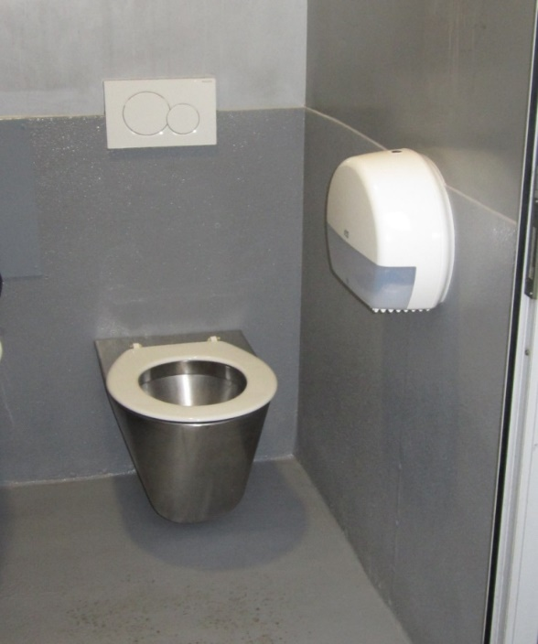

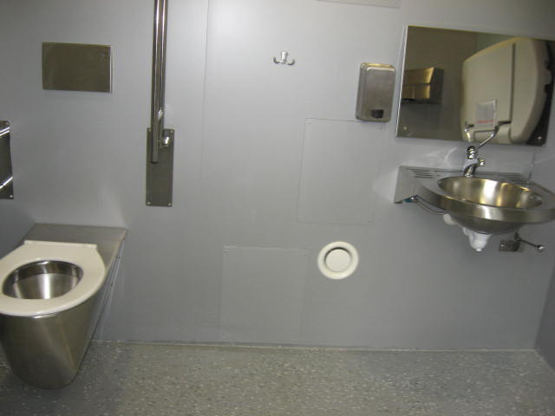

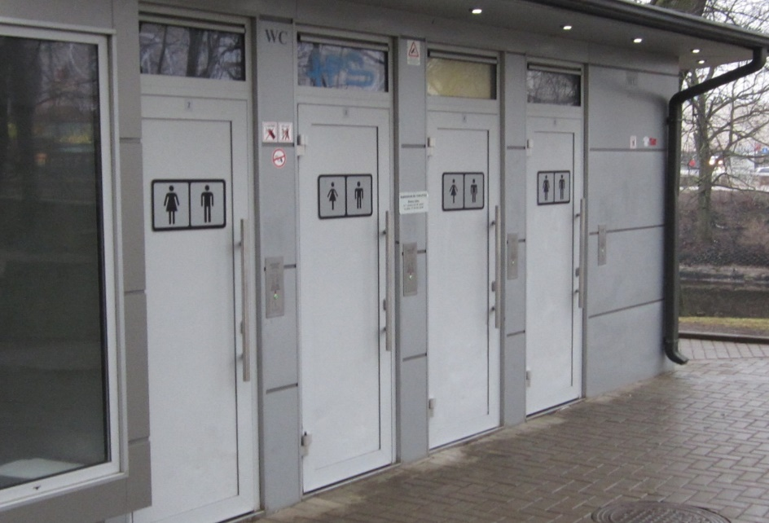

Pielikums Nr. 1.2.
TEHNISKĀ SPECIFIKĀCIJA
Atklāta konkursa
“Sabiedrisko tualešu remonta pakalpojumi”
identifikācijas Nr. RD DMV 2021/95
2.daļai

- Iepirkuma priekšmets:
Rīgas valstspilsētas pašvaldības sabiedrisko sauso tualešu ārējo fasāžu, iekštelpu un iekštelpu aprīkojuma remonta darbi.

- Izpildītāja pienākumi:
  - Izpildīt Pasūtītāja pieteiktos Darbus Rīgas pašvaldības sabiedriskajās sausajās tualetēs. Maksimāli pieļaujamais laiks pēc informācijas saņemšanas no Pasūtītāja pilnvarotās personas, kurā jāuzsāk remonta darbi ir 2 (divas) stundas, nodrošinot to 7 (septiņas) dienas nedēļā 24 (divdesmit četras) stundas diennaktī;
  - Pirms darba izpildes materiālus, kas tiks izmantoti bojājumu novēršanai un to izmaksas ir rakstiski (izmantojot e-pastu un/ vai vēstules) jāsaskaņo ar Pasūtītāja pārstāvi, kas norādīts iepirkuma līgumā;
  - Bojājumu novēršanai izmantotie materiāli tiek apmaksāti atsevišķi, iesniedzot e-rēķinu, kā arī Pusēm, parakstot darba izpildes aktu, klāt pievienojot darbu pieteikuma aprakstu;
  - Izpildītājam jāved darbu uzskaites žurnāls (vēlams elektroniski) un katra mēneša 10. datumā par katru objektu jāiesniedz Pasūtītājam atskaite izdrukātā veidā, kopā ar darbu izpildes aktiem (Tehniskās specifikācijas pielikums Nr.1);
  - Ja Darbu uzskaites žurnāls tiek vests elektroniski, Izpildītājs izsniedz Pasūtītājam pieejas datus elektroniskajam darbu uzskaites žurnālam un nodrošina tam brīvu pieeju uzskaites žurnālam (lasīšanai) visu līguma darbības laiku;
  - Darbu uzskaites žurnālā jābūt reģistrētai informācijai par visiem konstatētajiem un pieteiktajiem defektiem, ko Izpildītāja kontaktpersonai sniegušas Pasūtītāja pilnvarotās personas, norādot informācijas sniegšanas datumu, laiku un defekta būtību, kā arī jāreģistrē Darba veikšanas datums, ilgums, vieta un izmantotie materiāli.
  - Pasūtītājs darba pieprasījumu izpildītājam sūta pēc nepieciešamības, zvanot uz šādu Izpildītāja tālruni: _____________ (tālrunim jādarbojas 24 (divdesmit) četras stundas diennaktī), un/vai e-pasta adresi: _______________. Par šīs kontaktinformācijas maiņu Izpildītājs nekavējoties rakstiski informē Pasūtītāju. Izpildītājs nodrošina dispečeru dienestu ar dienesta automašīnu un nodrošina Pasūtītāja pieteikto darbu izpildi diennakts režīmā.

- Izmantojamie remonta materiāli esošo detaļu nomaiņai:

Nr. p.k. | Preces / pakalpojuma raksturojums
 | Papīrgrozs 28.4L Tork vai ekvivalents
 | WC poda vāks CEDO RIO vai ekvivalents, termoplasts, balts
 | Tualetes papīra dozatora maiņa, tualetes papīra rullim ar izmēru 400 metri, loksnes izmērs 32cm x 31cm.
 | Roku dezinfekcijas dozatora maiņa, Sterisol roku dezinfekcijas līdzekļa turētājs vai ekvivalents
 | Durvju sprūdža maiņa
 | Rezervuāru telpas durvju slēdzenes cilpas maiņa
 | Rezervuāru telpas durvju slēdzenes maiņa
 | Durvju atsperes maiņa
 | Mazie remonta darbi (pielīmēt, pieskrūvēt, nostiprināt)

  - Norādītie remonta materiāli un pakalpojumi ir vispārīgi, kas mainīsies atbilstoši konkrētam darba uzdevumam, kā arī remontdarbos var tikt iekļauti tādi materiāli, kas nav uzskaitīti augstāk minētajā tabulā. Pretendents līguma darbības laikā norādīto materiālu un pakalpojumu izcenojumus palielināt nevarēs.

- Sabiedrisko tualešu atrašanās vietas:
Nr. p.k. | Tualetes adrese | Kabīņu skaits
 | Rīga, Mangaļsalas iela b/n (vienvietīga tualete) | 1
 | Rīga, Mangaļsalas iela 2 (vienvietīga tualete, kas pielāgota cilvēkiem ar kustību traucējumiem) | 1
 | Rīga, Mangaļsalas iela 5 (vienvietīga tualete, kas pielāgota cilvēkiem ar kustību traucējumiem) | 1
 | Rīga, Mangaļsalas iela b/n (divvietīga tualete) | 2

- Gada laikā pieļaujamas jaunas (1-3) sabiedriskās tualetes, kas tiks uzceltas un/vai nodotas Pasūtītāja valdījumā.

- Samaksas aprēķins:
Samaksa par veikto pakalpojumu tiks aprēķināta summējot:
  - Izmaksas par izmantotajiem materiāliem bojājuma novēršanai;
  - Patērētais darba laiks (h) bojājuma novēršanai reizināts ar vienas darba stundas izmaksām, t.sk. transporta izmaksas.

- Informatīvi attēli:
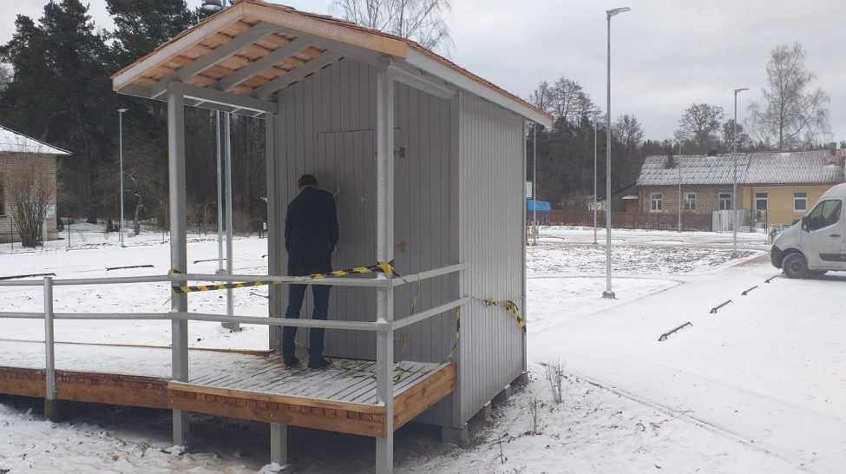

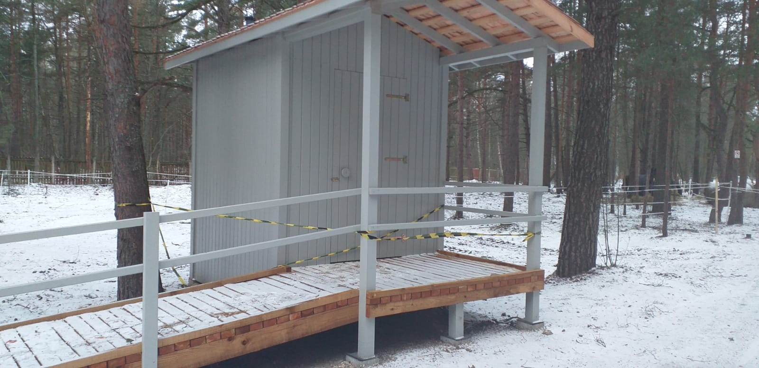

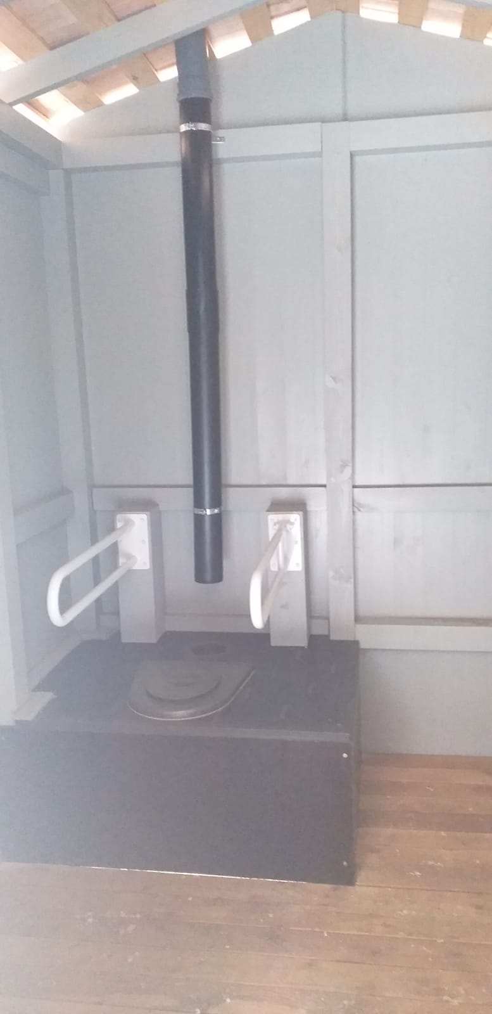
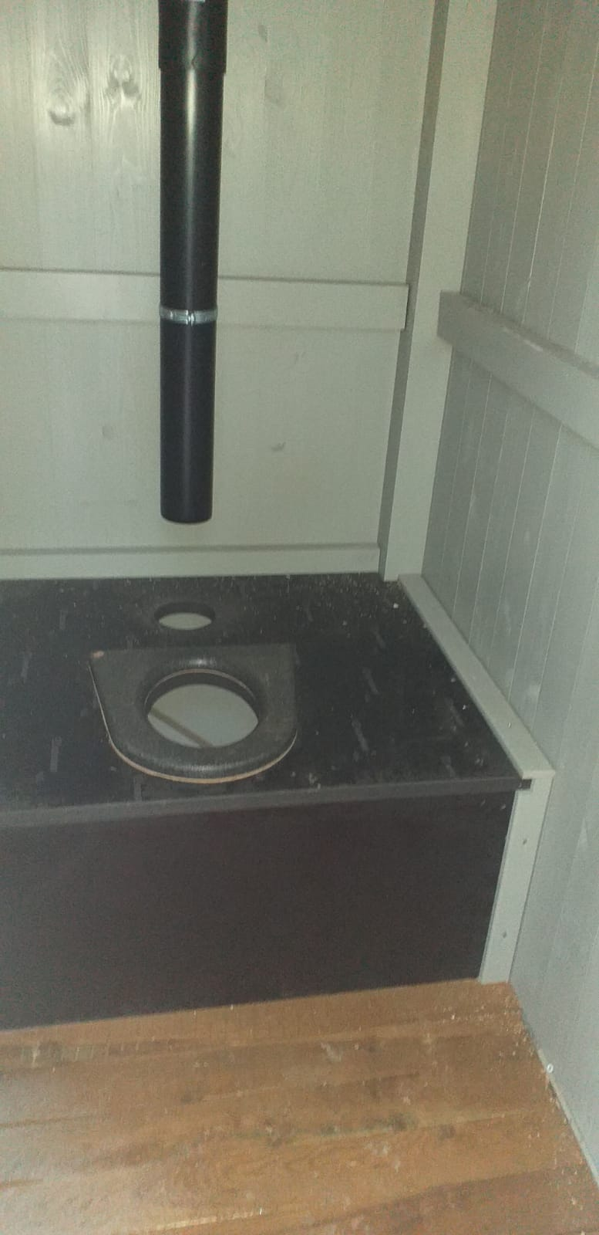
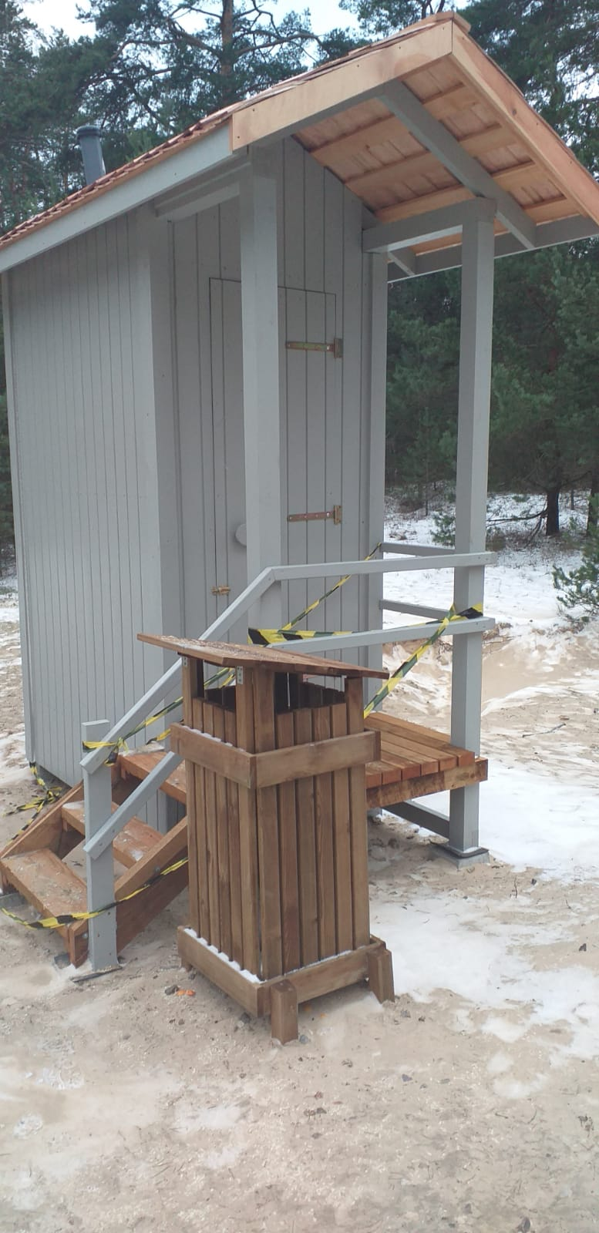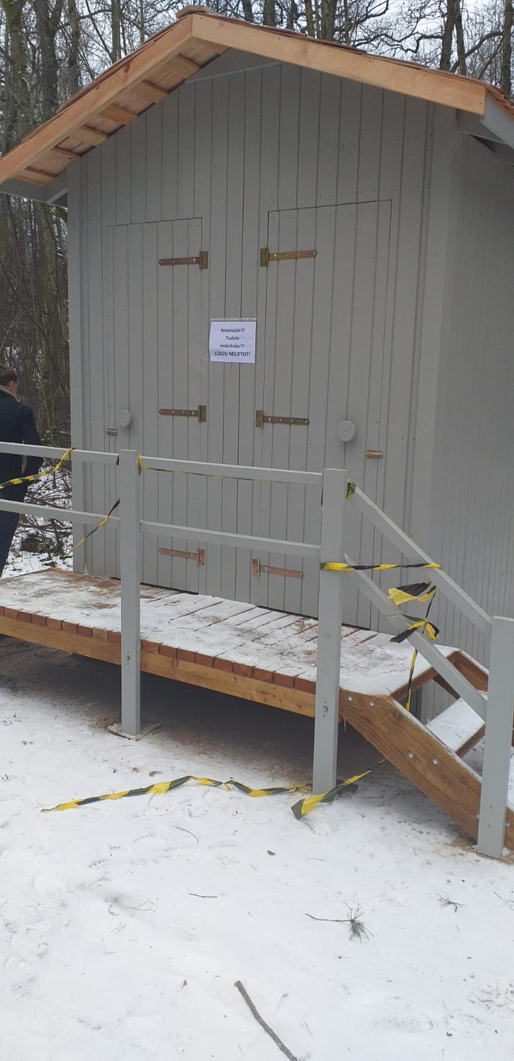

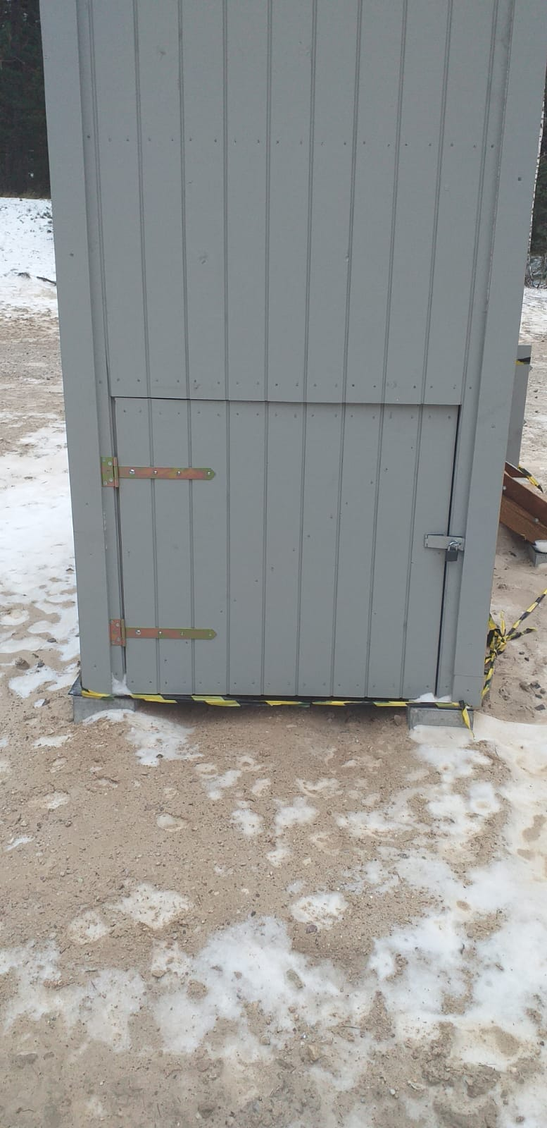

9. Sabiedrisko tualešu atrašanās vietu shēma
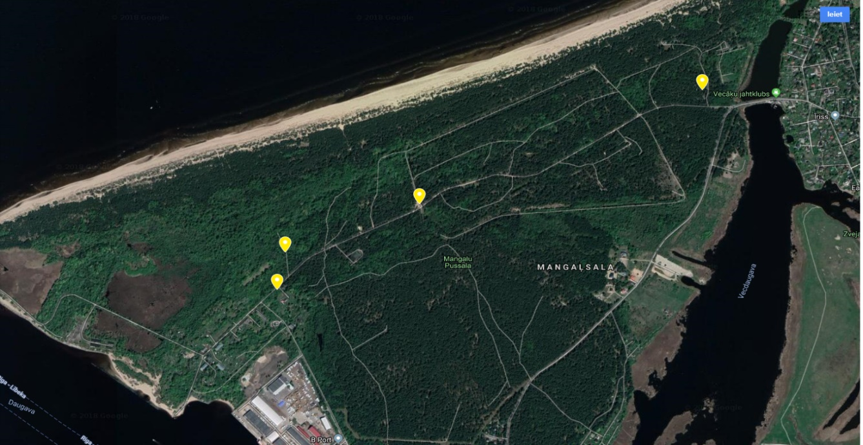

Tehniskās specifikācijas Nr.1.1. un 1.2. pielikums Nr. 1

Apstiprinu:
Rīgas domes Mājokļu un vides departamenta
direktors:

_______________
202__. gada ____. ____________

DARBU IZPILDES AKTS Nr. __________

Akts sastādīts saskaņā ar līgumu Nr. DMV-___-_____-lī “Par sabiedrisko tualešu remonta pakalpojumiem” (__. daļa) par 202__. gada ___________ mēnesī izpildītajiem darbiem objektā Rīgā, __________.

Pieprasījuma Nr. | Pieprasījuma datums | Izpildes datums | Adrese | Precīzs veicamā darba apraksts | Samaksa par vienu darba stundu, EUR bez PVN | Darba stundu skaits | Kopā , EUR bez PVN | Izmantotie materiāli | Mērvienība | Daudzums | Vienības cena, EUR bez PVN | Kopā, EUR bez PVN | Cena kopā, EUR bez PVN
1. | 2. | 3. | 4. | 5. | 6. | 7. | 8 = 6*7 | 9. | 10. | 11. | 12. | 13 =11*12 | 14=8+13
1.
2.
…

Darbi izpildīti saskaņā ar līguma nosacījumiem.

DARBU NODEVA: | DARBU PIEŅĒMA:
Izpildītāja pārstāvis: | Pasūtītāja pārstāvis:
___________________ Vārds Uzvārds | ___________________ Vārds Uzvārds

Pielikums Nr. 2.1.

PIETEIKUMA / TEHNISKĀ / FINANŠU PIEDĀVĀJUMA FORMA
Atklāta konkursa
“Sabiedrisko tualešu remonta pakalpojumi”
identifikācijas Nr. RD DMV 2021/95
1.daļai

  - IESNIEDZA:

Pretendenta nosaukums

  - KONTAKTPERSONA:

Vārds, uzvārds:
Adrese:
Tālrunis:
e- pasta adrese:
  - PIEDĀVĀJUMS:
3.1. mūsu piedāvājums ir:
Nr.p.k. | Pakalpojums | Izcenojums bez PVN, EUR
1. | Vienas darba stundas izmaksas, t.sk. transporta izmaksas

3.2. Izcenojumi izmantojamiem remonta materiāliem esošo detaļu nomaiņai:
Nr.p.k. | Pasūtītāja preces raksturojums | Pretendenta piedāvātās preces nosaukums un raksturojums | Cena par vienu vienību, EUR bez PVN
1 | 2 | 3 | 4
 | Elektromagnētiskais durvju slēdzis ar signālu 12 V BeFo E21211 vai ekvivalents
 | Spuldze LED, 6W
 | Durvju rokturis INOX TL04 vai ekvivalents, no nerūsējoša tērauda
 | WC misiņa iekaļamā slēdzene TESA vai ekvivalents
 | Papīrgrozs 28.4L Tork vai ekvivalents
 | Šķidro ziepju turētājs TORK elevation S1 vai ekvivalents
 | Piekļuves WC poga, 2 gaismu diodes, Fernell vai ekvivalents
 | WC poda poga Visign for style 10, balts vai ekvivalents
 | Kustības sensors 180 grādi
 | WC poda vāks CEDO RIO vai ekvivalents, termoplasts, balts
 | Tualetes papīra dozatora maiņa, tualetes papīra rullim ar izmēru 400 metri, loksnes izmērs 32cm x 31cm.
 | Roku dezinfekcijas dozatora maiņa, Sterisol roku dezinfekcijas līdzekļa turētājs vai ekvivalents
 | Durvju atsperes maiņa
 | Mazie remonta darbi (pielīmēt, pieskrūvēt, nostiprināt u.c.)
Kopā

3.3. mūsu finanšu apgrozījums:
Finanšu apgrozījums
Gads | 2018 | 2019 | 2020 | Kopā  Σ_{FA(2018, 2019,2020)}
EUR

Vidējais finanšu apgrozījums = Σ_{FA(2018, 2019,2020)} / 3gadi
3.4. mūsu likviditātes koeficients:

Likviditātes koeficients = apgrozāmie līdzekļi / Īstermiņa saistības

3.5. Pakalpojuma izmaksas līguma darbības laikā netiks mainītas;
3.6. Cenā ir iekļautas visas izmaksas, kas saistītas ar līguma izpildi;
3.7. Darbu veiksim bez avansa saņemšanas.

  - INFORMĀCIJA PAR PRETENDENTU:
Uzņēmuma nosaukums:______________________________________
Adrese:___________________________________________________
Tālrunis: _________________________________________________
E-pasts elektronisko dokumentu saņemšanai: _____________________
Uzņēmums reģistrēts ________________________________________
Vienotais reģistrācijas Nr.:____________________________________
PVN maksātāja Nr.: _________________________________________
Bankas konta Nr.: __________________________________________
Banka:____________________________________________________
Bankas kods:_______________________________________________
Uzņēmuma vadītājs (vārds, uzvārds):____________________________
Pretendenta atbilstība mazā vai vidējā uzņēmuma statusam:
atbilst
neatbilst

Amats, vārds, uzvārds:
z.v. | (paraksta vieta)

Pielikums Nr. 2.2.

PIETEIKUMA / TEHNISKĀ / FINANŠU PIEDĀVĀJUMA FORMA
Atklāta konkursa
“Sabiedrisko tualešu remonta pakalpojumi”
identifikācijas Nr. RD DMV 2021/95
2.daļai

- IESNIEDZA:

Pretendenta nosaukums

- KONTAKTPERSONA:

Vārds, uzvārds:
Adrese:
Tālrunis:
e- pasta adrese:
- PIEDĀVĀJUMS:
3.1. mūsu piedāvājums ir:
Nr. p.k. | Pakalpojums | Izcenojums bez PVN, EUR
1. | Vienas darba stundas izmaksas, t.sk. transporta izmaksas

3.2. Izcenojumi izmantojamiem remonta materiāliem esošo detaļu nomaiņai:
Nr. p.k. | Pasūtītāja preces raksturojums | Pretendenta piedāvātās preces nosaukums un raksturojums | Cena par vienu vienību, EUR bez PVN
1 | 2 | 3 | 4
 | Papīrgrozs 28.4L Tork vai ekvivalents
 | WC poda vāks CEDO RIO vai ekvivalents, termoplasts, balts
 | Tualetes papīra dozatora maiņa, tualetes papīra rullim ar izmēru 400 metri, loksnes izmērs 32cm x 31cm.
 | Roku dezinfekcijas dozatora maiņa, Sterisol roku dezinfekcijas līdzekļa turētājs vai ekvivalents
 | Durvju sprūdža maiņa
 | Rezervuāru telpas durvju slēdzenes cilpas maiņa
 | Rezervuāru telpas durvju slēdzenes maiņa
 | Durvju atsperes maiņa
 | Mazie remonta darbi (pielīmēt, pieskrūvēt, nostiprināt)
Kopā

3.3. mūsu finanšu apgrozījums:

Finanšu apgrozījums
Gads | 2018 | 2019 | 2020 | Kopā  Σ_{FA(2018, 2019,2020)}
EUR

Vidējais finanšu apgrozījums = Σ_{FA(2018, 2019,2020)} / 3gadi
3.4. mūsu likviditātes koeficients:

Likviditātes koeficients = apgrozāmie līdzekļi / Īstermiņa saistības

3.5. Pakalpojuma izmaksas līguma darbības laikā netiks mainītas;
3.6. Cenā ir iekļautas visas izmaksas, kas saistītas ar līguma izpildi;
3.7. Darbu veiksim bez avansa saņemšanas.

- INFORMĀCIJA PAR PRETENDENTU:
Uzņēmuma nosaukums:______________________________________
Adrese:___________________________________________________
Tālrunis: _________________________________________________
E-pasts elektronisko dokumentu saņemšanai: _____________________
Uzņēmums reģistrēts ________________________________________
Vienotais reģistrācijas Nr.:____________________________________
PVN maksātāja Nr.: _________________________________________
Bankas konta Nr.: __________________________________________
Banka:____________________________________________________
Bankas kods:_______________________________________________
Uzņēmuma vadītājs (vārds, uzvārds):____________________________
Pretendenta atbilstība mazā vai vidējā uzņēmuma statusam:
atbilst
neatbilst

Amats, vārds, uzvārds:
z.v. | (paraksta vieta)

Pielikums Nr.3

APAKŠUZŅĒMĒJA APLIECINĀJUMS
Atklātam konkursam
“Sabiedrisko tualešu remonta pakalpojumi”
identifikācijas Nr. RD DMV 2021/95

Pretendents______________________________________
Reģ. Nr. _________________________________________

Ar šo <Apakšuzņēmēja nosaukums, reģistrācijas numurs un adrese> apliecina, ka:
piekrīt piedalīties atklātajā konkursā “Sabiedrisko tualešu remonta pakalpojumi”, identifikācijas Nr. RD DMV 2021/95, kā <pretendenta nosaukums, reģistrācijas numurs un adrese> (turpmāk – Pretendents) apakšuzņēmējs, gadījumā, ja Pretendentam tiks piešķirtas tiesības slēgt iepirkuma līgumu un iepirkuma līgums tiks noslēgts, kā arī

- gadījumā, ja ar Pretendentu ir noslēgts iepirkuma līgums, apņemas veikt šādus darbus:

/īss darbu apraksts atbilstoši Apakšuzņēmējiem nododamo darbu sarakstā norādītajam /

- un nodot Pretendentam šādus resursus:

/ īss Pretendentam nododamo resursu (speciālistu un/vai tehniskā aprīkojuma) apraksts/.

Papildus lūgums norādīt, vai piesaistītā apakšuzņēmēja uzņēmums atbilst mazā vai vidējā uzņēmuma statusam (Skat. skaidrojumu IUB tīmekļvietnē: https://www.iub.gov.lv/lv/skaidrojums-par-mazajiem-un-videjiem-uznemumiem).

Vārds, uzvārds
Amata nosaukums
Paraksts
Datums

Pielikums Nr.4
Rīgas pilsētas pašvaldība
Reģistrācijas Nr.: 90011524360
Juridiskā adrese: Rātslaukums 1, Rīga
RD iestāde: Mājokļu un vides departaments
RD iestādes adrese: Brīvības ielā 49/53, Rīgā, LV-1010

Rīgā, 202_.gada ____.___________
Nr._______
PIEDĀVĀJUMA NODROŠINĀJUMS

Ņemot vērā, ka [Uzņēmēja nosaukums] (turpmāk – Uzņēmējs), [datums] ir iesniedzis savu piedāvājumu iepirkumā “Sabiedrisko tualešu remonta pakalpojumi” identifikācijas Nr. RD DMV 2021/95 (turpmāk – Piedāvājums), mēs [Kredītiestādes vai Apdrošināšanas sabiedrības nosaukums] ar šo uzņemamies neatsaucamu beznosacījumu galvojuma saistību par labu Rīgas domes Mājokļu un vides departamentam, kur nosacījumi ir šādi:

10 (desmit) kalendāro dienu laikā pēc Pasūtītāja – Rīgas domes Mājokļu un vides departamenta – pirmā rakstiskā pieprasījuma saņemšanas, neprasot citādi to pamatot, kā vien ar norādi par vienu (vai vairāku) no šādiem apstākļiem iestāšanos:
- Uzņēmējs atsauc savu piedāvājumu, kamēr ir spēkā piedāvājuma nodrošinājums;
- Uzņēmējs Pasūtītāja noteiktajā termiņā nav iesniedzis Pasūtītājam Līguma izpildes nodrošinājumu;
- Uzņēmējs neparaksta Līgumu Pasūtītāja noteiktajā termiņā.

veikt maksājumu atbilstoši attiecīgajai iepirkuma daļai - iepirkuma 1.daļai EUR 1 000.00 (viens tūkstotis euro, 00 centi) apmērā bez PVN un iepirkuma 2.daļai EUR 80.00 (astoņdesmit euro, 00 centi) apmērā, Rīgas domes Mājokļu un vides departamentam uz pieprasījumā norādīto norēķinu kontu.

Galvojuma saistību termiņš ir 3 (trīs) kalendārie mēneši, skaitot no piedāvājuma iesniegšanas termiņa beigām.

Galvojuma saistība izbeidzas arī pēc rakstveida paziņojuma saņemšanas no Rīgas domes Mājokļu un vides departamenta un iestājoties šādiem nosacījumiem:
    - Piedāvājums nav iesniegts noteiktajā kārtībā;
    - Uzņēmējs nav kļuvis par iepirkuma uzvarētāju;
    - iepirkums pārtraukts vai izbeigts, neizvēloties nevienu piedāvājumu;
    - ar Uzņēmēju nolikumā noteiktajā kārtībā un termiņos noslēgts Līgums un Uzņēmējs iesniedzis Līguma izpildes nodrošinājumus.

Šai garantijai tiek piemēroti Starptautiskās Tirdzniecības palātas izdotie Vienotie noteikumi par pieprasījuma garantijām („The ICC Uniform Rules for Demand Guaranties”, ICC Publication, No.758).

[Kredītiestādes vai Apdrošināšanas sabiedrības nosaukums] vārdā:
Z.V.

Pielikums Nr.5

CURRICULUM VITAE (CV) UN PIEEJAMĪBAS APLIECINĀJUMS
Atklātam konkursam
“Sabiedrisko tualešu remonta pakalpojumi”
identifikācijas Nr. RD DMV 2021/95

- Pretendenta nosaukums, Reģ. Nr.: ;
- Speciālista vārds, uzvārds:
- Būvspeciālista reģistrācijas Nr.__________;
- Speciālista izglītība:
Izglītības iestāde | Mācību laiks (no-līdz) | Iegūtais grāds vai kvalifikācija

- Speciālista pašreizējais amats un uzņēmumā nostrādātie gadi vai līgumattiecību nodibināšanas datums:

- Speciālista darba pieredze:

Uzņēmuma nosaukums | Adrese | Periods (no-līdz) | Amats / Galvenie pienākumi

- Speciālista pieredze:

Darbu izpildes uzsākšanas un pabeigšanas gads un mēnesis | Amats (pozīcija projektā) | Darba devējs vai Pasūtītājs (uzņēmuma līguma gadījumā) | Pasūtītāja (klienta) nosaukums, reģistrācijas Nr., adrese un kontaktpersona | Īss veikto darbu apraksts (objekta nosaukums un raksturojums, līguma summa bez PVN)

Apliecinu, ka augstāk minētais patiesi atspoguļo manu pieredzi un kvalifikāciju.
Apliecinu, ka piekrītu piedalīties iepirkumā “Sabiedrisko tualešu remonta pakalpojumi” identifikācijas Nr. RD DMV 2021/95, kā <Norāda atbilstošā speciālista nosaukumu> un gadījumā, ja Pretendentam tiks piešķirtas tiesības slēgt līgumu un līgums tiks noslēgts apņemos strādāt noslēgtā līguma izpildē.
Apliecinu, ka būšu pieejams piedāvājumā norādīto uzdevumu izpildei no līguma parakstīšanas dienas līdz galīgā pieņemšanas akta parakstīšanas dienai.
Apliecinu, ka neesmu interešu konflikta situācijā.

Speciālista Vārds, uzvārds: |  | (datums)
 | (paraksta vieta)

Pielikums Nr.6

LĪGUMA IZPILDES NODROŠINĀJUMA

BEZNOSACĪJUMU GARANTIJA Nr.____________

Ievērojot to, ka ______, kas reģistrēts Latvijas Republikas Komercreģistrā ar vienoto reģistrācijas Nr.______, juridiskā adrese – Latvijas Republika, LV-_____, Rīga, _____ (te un turpmāk saukts Uzņēmējs), un Rīgas pilsētas pašvaldība, kas reģistrēts Latvijas Republikas Komercreģistrā ar vienoto reģistrācijas Nr. 90011524360, juridiskā adrese – Latvijas Republika, LV-1050, Rīga, Rātslaukums 1, RD iestāde: Mājokļu un vides departaments, RD iestādes adrese: Brīvības ielā 49/53, Rīgā, LV-1010 (te un turpmāk saukts Pasūtītājs), 201_.gada __._________ ir noslēguši līgumu Nr.__________ (te un turpmāk saukts Līgums), saskaņā ar kuru Uzņēmējs ir uzņēmies veikt ______ (te un turpmāk saukts Pasūtījums),

Ievērojot to, ka Līgumā ir noteikts, ka Uzņēmējam ir jāiesniedz bankas vai apdrošināšanas sabiedrības Līguma izpildes nodrošinājuma garantija,

mēs [Bankas vai apdrošināšanas sabiedrības nosaukums], vienotais reģistrācijas Nr.____________, juridiskā adrese _________________ (te un turpmāk saukts Garantijas sniedzējs) neatkarīgi no augstāk minētā Līguma juridiskā spēka un atsakoties no jebkādām ierunu tiesībām, apņemamies maksāt Pasūtītājam ne vairāk kā summu attiecīgi katrai iepirkuma daļai – iepirkuma 1.daļai EUR bez PVN 2 000.00 (divi tūkstoši euro un 00 centi) un iepirkuma 2.daļai EUR bez PVN 100.00 (viens simts euro, 00 centi), saņemot Pasūtītāja pirmo rakstisko pieprasījumu un rakstisku apgalvojumu, ka Uzņēmējs nav izpildījis saistības saskaņā ar Līgumu.

Šī garantija ir spēkā līdz Līguma saistību pilnīgai izpildei.

Garantijas sniedzējs anulēs garantiju pirms garantijā noteiktā termiņa beigām, ja Pasūtītājs atgriezīs Garantijas sniedzējam savu garantijas oriģinālu un iesniegs Garantijas sniedzējam lūgumu anulēt garantiju.

Šai garantijai tiek piemēroti Starptautiskās Tirdzniecības palātas izdotie Vienotie noteikumi par pieprasījuma garantijām („The ICC Uniform Rules for Demand Guaranties”, ICC Publication, No.758).

Šī garantija ir sastādīta divos eksemplāros, no kuriem Pasūtītājs un Garantijas sniedzējs saņem pa vienam.

Rīgā, 202_.gada _________

[Garantijas sniedzējs] vārdā:

Z.V.

Pielikums Nr. 7

LĪGUMA PROJEKTS
Atklātam konkursam
“Sabiedrisko tualešu remonta pakalpojumi”
identifikācijas Nr. RD DMV 2021/95

PUBLISKAIS PAKALPOJUMA LĪGUMS Nr. DMV-____- ____ -lī
Par sabiedrisko tualešu remonta pakalpojumiem (1. un 2. daļai)

Dokumenta parakstīšanas datums
ir pēdējā pievienotā droša elektroniskā
paraksta un tā laika zīmoga datums
vai
Rīgā, 202_. gada ____. _____________

Rīgas domes Mājokļu un vides departaments, juridiskā adrese: Brīvības iela 49/53, Rīga, LV-1010, Latvija, nodokļu maksātāja reģistrācijas Nr. 90011524360 (turpmāk – Pasūtītājs) direktora p.i. Edija Pelša personā, kurš rīkojas saskaņā ar Rīgas domes 2011. gada 1. marta saistošo noteikumu Nr. 114 “Rīgas pilsētas pašvaldības nolikums” 110. punktu, Rīgas domes 2011. gada 18. janvāra nolikumu Nr. 92 „Rīgas domes Mājokļu un vides departamenta nolikums”, no vienas puses un
[______], juridiskā adrese____________, reģistrācijas Nr. ______________________, (turpmāk – Izpildītājs), ________________________________ personā, kurš/a rīkojas uz _____________________ pamata, no otras puses, bet abi kopā turpmāk tekstā – Puses, bet katrs atsevišķi – Puse, pamatojoties uz atklātā konkursa „Sabiedrisko tualešu remonta pakalpojumi” (identifikācijas Nr. RD DMV 2021/95) (turpmāk - Iepirkums) ___. daļas rezultātiem, Izpildītāja iesniegto piedāvājumu Iepirkumā, bez viltus, maldības un spaidiem, ievērojot normatīvo aktu prasības, noslēdz šādu līgumu:

- Līguma priekšmets
  - Pasūtītājs uzdod, bet Izpildītājs veic šajā līgumā un tā pielikumos noteiktajā kārtībā, apjomos un termiņos sabiedrisko tualešu remonta pakalpojumus (turpmāk – Darbs).
  - Darbi sevī ietver visus Darbus, kas norādīti šī līguma pielikumā Nr. 1 “Tehniskā specifikācija”, Darbu vadību un organizēšanu, Darba izpildei nepieciešamo materiālu iegādi, veikto Darbu nodošanu un dokumentācijas sagatavošanu par Darba izpildi, un citas darbības, kuras izriet no šī līguma un pielikumā Nr. 1 “Tehniskā specifikācija” noteiktajām prasībām.
  - Šī līguma 1.1. apakšpunktā minētais Darbs izpildāms saskaņā ar:
- pielikumu Nr. 1 „Tehniskā specifikācija (ar pielikumu)”;
- pielikumu Nr. 2 „Finanšu piedāvājums”;
- pielikumu Nr. 3 “Apakšuzņēmēju un piesaistītā personāla saraksts” (pielikuma nosaukums tiks koriģēts pie līguma noslēgšanas),
kas ir šī līguma neatņemamas sastāvdaļas.
  - Iepirkuma nolikums Pusēm ir saistošs šī līguma izpildē.

- Pušu tiesības un pienākumi
  - Pusēm savas šajā līgumā noteiktās tiesības jāizmanto un pienākumi jāpilda godprātīgi.
  - Puses savstarpēji ir atbildīgas par otrai Pusei nodarītajiem zaudējumiem, ja tie radušies vienas Puses vai tās darbinieku, kā arī šīs Puses šī līguma izpildē iesaistīto trešo personu darbības vai bezdarbības, tai skaitā rupjas neuzmanības, ļaunā nolūkā izdarīto darbību vai nolaidības rezultātā.
  - Izpildītāja tiesības un pienākumi:
    - iesniegt Pasūtītājam 5 (piecu) darba dienu laikā pēc šī līguma noslēgšanas dienas šī līguma izpildes nodrošinājumu – __________ EUR (_________ euro un 00 centi) ampērā, saskaņā ar Iepirkuma nolikuma 6. punktu Iepirkuma nolikuma pielikumu Nr. 6. Gadījumā, ja šī saistība netiks izpildīta, Pasūtītājam ir tiesības pieprasīt Iepirkuma nolikuma 4.1.4. punktā minēto piedāvājuma nodrošinājumu – _________ EUR (___________ euro un 00 centi) apmērā par šīs saistības neizpildi (šis līguma punkts tiks koriģēts atbilstoši Iepirkuma 1. vai 2. daļai paredzētajiem nosacījumiem). Gadījumā, ja šī līguma punktā atrunātajai piedāvājuma izpildes garantijai ir beidzies derīguma termiņš, tad Pasūtītājam par šī līguma punktā atrunātā pienākuma neizpildi ir tiesības noteikt Izpildītājam līgumsodu, ievērojot šī līguma 3.6. apakšpunktā noteikto līgumsoda apjomu;
    - pirms Darba uzsākšanas saskaņot veicamos darbus ar Rīgas domes Mājokļu un vides departamenta Apsaimniekošanas pārvaldes ______________________________(tālrunis: _____________; mobilais tālrunis: _____________, e-pasta adrese: ____________________@riga.lv), kā arī, ja tas ir nepieciešams, saskaņot veicamos darbus ar attiecīgu iestādi (institūciju). Gadījumos, ja Izpildītājs nav veicis visus nepieciešamos saskaņojumus ar attiecīgām iestādēm (institūcijām) un Pasūtītājam un/vai kādai trešajai personai ir radušies zaudējumi no tādas Izpildītāja rīcības, tad Izpildītājam ir pienākums 30 (trīsdesmit) kalendāro dienu laikā atlīdzināt Pasūtītājam un trešajai personai radušos zaudējumus;
    - šī līguma ietvaros kvalitatīvi un savlaicīgi veikt visu Darbu ar saviem spēkiem, t.i. ar savām ierīcēm un videi draudzīgiem, kvalitatīviem materiāliem, izmantojot savas profesionālās iemaņas, ar tādu rūpību, kādu var sagaidīt no krietna un rūpīga uzņēmēja;
    - ievērot visas normatīvajos aktos noteiktās prasības, kā attiecībā uz veicamo Darbu un sabiedrisko tualešu nomu, tā arī attiecībā uz ugunsdrošības un apkārtējās vides aizsardzības noteikumiem;
    - veikt Darbu saskaņā ar šī līguma noteikumiem un ievērot Latvijas Republikas likumu, Ministru kabineta noteikumu un citu normatīvo aktu, kas nosaka ar šo līgumu uzdotā Darba veikšanu saistītās prasības, kā arī Pasūtītāja ieteikumus un norādījumus attiecībā uz veicamo Darbu;
    - pēc Pasūtītāja pieprasījuma sniegt informāciju par Darba izpildes gaitu;
    - ja Darba veikšanas gaitā tiek atklāts, ka izpildītais Darbs veikts nepieņemamā kvalitātē un/vai neatbilst Pasūtītāja prasībām, kas noteiktas ar šo līgumu, novērst norādītos trūkumus par saviem līdzekļiem un Pasūtītāja norādītājā termiņā (termiņš nedrīkst būt īsāks par 2 (divām) kalendārajām dienām no dienas (e-pasta vai vēstules datums), kad Pasūtītājs informējis par trūkumu novēršanu);
    - brīdināt Pasūtītāju pirms konkrēto darbu sākuma par šajā līgumā neparedzētiem apstākļiem, kas var ietekmēt Darba izpildi, vienlaicīgi iesniedzot savus priekšlikumus situācijas risinājumam. Pasūtītājs vienpersoniski izlemj jautājumu par risinājumu šajā punktā paredzētajās situācijās;
    - pēc Darba izpildes par saviem finanšu līdzekļiem sakopt teritoriju, kura tika izmantota šajā līgumā paredzēto Darbu veikšanai;
    - izpildīt Pasūtītāja pieteiktos Darbus Rīgas pašvaldības sabiedriskajās tualetēs. Izpildāmo Darbu maksimāli pieļaujamais laiks pēc informācijas saņemšanas no Pasūtītāja pilnvarotās personas, kurā jāuzsāk Darbs - 2 (divas) stundas, nodrošinot to 7 (septiņas) dienas nedēļā laikā 24 (divdesmit četras) stundas diennaktī. Ja 2 (divu) stundu laikā nav iespējams novērst bojājumus, nekavējoties par to jāinformē Pasūtītāja šī līguma 8.1. apakšpunktā pilnvarotā persona;
    - pirms Darba izpildes materiālus, kas tiks izmantoti bojājumu novēršanai un to izmaksas ir rakstiski (izmantojot e-pastu un/vai vēstules) jāsaskaņo ar Pasūtītāja šī līguma 8.1. apakšpunktā pilnvaroto pārstāvi.
    - izpildīt citus šajā līgumā paredzētos noteikumus un pienākumus;
    - Izpildītājs neuzsāk Darbus bez spēkā esošas civiltiesiskās atbildības obligātās apdrošināšanas polises– __________ EUR (________ euro un 00 centi) apmērā un uztur to spēkā visu šī līguma darbības laiku, nodrošinot, ka polises pagarinājums vai jauna polise tiek iesniegta ne vēlāk kā 28 (divdesmit astoņas) dienas pirms spēkā esošās polises darbības termiņa beigām. Pagarinātai polisei vai jaunajai polisei jābūt– _________ EUR (______ euro un 00 centi) apmērā. Izpildītājam iesniedzot polises pagarinājumu vai jaunu polisi jāuzrāda maksājuma apliecinoša dokumenta apliecinātu kopiju, uzrādot oriģinālu. (Šis līguma punkts tiks koriģēts atbilstoši Iepirkuma 1. vai 2. daļai paredzētajiem nosacījumiem).
    - nepieciešamības gadījumā norobežot Darbu izpildes vietu, uzstādīt brīdinājuma zīmes;
    - Izpildītājs nodrošina, ka iekārtas un izmantojamie materiāli ir CE marķēti (Eiropas Savienībā sertificēti materiāli).
  - Pasūtītāja tiesības un pienākumi:
    - Pasūtītājs Darba pieprasījumā norāda: izpildes laiku, vietu un nepieciešamā Darba aprakstu;
    - Pasūtītājs pēc Darba pabeigšanas pieņem Darbu no Izpildītāja šajā līgumā noteiktajā kārtībā;
    - Pasūtītājam ir pienākums norēķināties ar Izpildītāju par šajā līgumā kvalitatīvi izpildītu, saskaņotu un pieņemtu Darbu;
    - Pasūtītājam ir tiesības 10 (desmit) darba dienu laikā izteikt Izpildītājam pretenzijas attiecībā uz Darba izpildi, iesniedzot Izpildītājam pretenziju. Pretenzijā Pasūtītājs vai tā 8.1 apakšpunktā pilnvarotā persona:
      - norāda Darbā konstatētos trūkumus;
      - nosaka termiņu (kas nevar būt īsāks par 2 (divām) kalendārajām dienām), kurā Izpildītajam ir pienākums novērst trūkumus veicamajā Darbā par saviem finanšu līdzekļiem, ievērojot šī līguma 2.3.7. apakšpunktā noteiktos nosacījumus;
    - Pasūtītājs ir tiesīgs kontrolēt šī līguma noteikumu izpildi;
    - Pasūtītājs Darba pieprasījumu Izpildītājam sūta pēc nepieciešamības, zvanot uz šādu Izpildītāja tālruni: ____________ (tālrunim jādarbojas 24 (divdesmit četras stundas diennaktī), un/vai e-pasta adresi: ________________. Par šīs kontaktinformācijas maiņu Izpildītājs nekavējoties rakstiski informē Pasūtītāju;
    - Pasūtītājam ir tiesības atmaksāt tikai tos Darba izpildē izmantotos materiālus, kas ir saskaņoti saskaņā ar šī līguma 2.3.11.apakšpunktā noteikto kārtību.
  - Pasūtītājam ir tiesības pēc Izpildītāja rakstiska pamatojuma iesniegšanas, kas iesniegts ne ātrāk, kā pēc 12 (divpadsmit) mēnešiem pēc šī līguma spēkā stāšanās dienas, 1 (vienu) reizi gadā, ievērojot inflācijas procesu atbilstoši Latvijas Republikas Centrālās statistikas pārvaldes fiksētajam patēriņa cenu pārmaiņu indeksam (inflācijas koeficientam) konkrētajā nozarē, veikt līgumcenas izmaiņas.

- Līguma summa un norēķinu kārtība
  - Maksimālā kopējā atlīdzība uz par šī līguma 1.1.punktā paredzēto Darbu tiek noteikta kā līgumcena –____________ EUR (____euro un ____ centi) un pievienotās vērtības nodoklis (turpmāk – PVN) 21% - ________EUR (_____ euro un___ centi), kopā (t.sk. PVN 21%) – ______ EUR (_________euro un ______ centi). Līgumcenā iekļautas visas izmaksas, kas saistītas ar šī līguma izpildi. Avanss nav paredzēts.
  - Darbu samaksas kārtība:
    - Izpildītājs Darba izpildes aktu par iepriekšējā kalendārajā mēnesī faktiski paveiktajiem Darbiem un to apjomiem iesniedz Pasūtītāja pārstāvim, kas norādīts šī līguma 8.1. apakšpunktā, kurš 5 (piecu) darba dienu laikā to pārbauda un apliecina Darba izpildes akta atbilstību faktiskajai situācijai sabiedriskajās tualetēs, tālāk nododot Pasūtītājam apstiprināšanai, apliecinājuma rezultātu iepriekš saskaņojot ar Izpildītāju;
    - Izpildītājs, pamatojoties uz Pasūtītāja apstiprinātu Darba izpildes aktu par iepriekšējā kalendārajā mēnesī faktiski paveiktajiem Darbiem un to apjomiem, sagatavo rēķinu, un iesniedz to Pasūtītājam;
    - Šī līguma izmaksas atbilst šī līguma pielikumam Nr. 2 „Finanšu piedāvājums”, un tajā ietilpst visas ar šajā līgumā noteikto prasību izpildi saistītās izmaksas;
    - Šī līguma pielikumā Nr. 2 „Finanšu piedāvājums” noteiktās vienību cenas netiek mainītas (izņēmumi atrunāti šajā līgumā);
    - Izpildītājam samaksa par paveikto Darbu tiek nodrošināta vienu reizi mēnesī pēc Pušu parakstītā Darba izpildes akta un uz tā pamata izrakstītā maksājuma dokumenta (rēķina) saņemšanas no Izpildītāja.
  - Rēķina formāts un iesniegšanas kārtība:
    - Izpildītājs sagatavo grāmatvedības attaisnojuma dokumentus elektroniskā formātā (turpmāk - elektronisks rēķins), atbilstoši Rīgas valstspilsētas pašvaldības portālā www.eriga.lv, sadaļā „Rēķinu iesniegšana” norādītajai informācijai par elektroniskā rēķina formātu;
    - Elektroniskos rēķinus apmaksai Izpildītājs iesniedz Pasūtītājam, izvēloties vienu no sekojošiem rēķina piegādes kanāliem:
      - izveido programmatūru datu apmaiņai starp Izpildītāja norēķinu sistēmu un Rīgas valstspilsētas pašvaldības vienoto informācijas sistēmu;
      - augšupielādē rēķinu failus portālā www.eriga.lv, atbilstoši portālā www.eriga.lv, sadaļā „Rēķinu iesniegšana” norādītajai informācijai par elektroniskā rēķina formātu;
      - izmanto Web formas portālā www.eriga.lv, sadaļā „Rēķinu iesniegšana” manuālai rēķinu ievadei.
    - Šajā līgumā noteiktā kārtībā iesniegts elektronisks rēķins nodrošina Pusēm elektroniskā rēķina izcelsmes autentiskumu un satura integritāti.
    - Elektroniskā rēķina apmaksas termiņš ir 21 (divdesmit vienas) kalendārās dienas laikā no dienas, kad Izpildītājs iesniedzis Pasūtītājam elektronisku rēķinu, atbilstoši portālā www.eriga.lv, sadaļā „Rēķinu iesniegšana” norādītajai informācijai par elektroniskā rēķina formātu;
    - Elektroniskā rēķina apmaksas termiņu skaita no dienas, kad Izpildītājs, atbilstoši pašvaldības portālā www.eriga.lv, sadaļā „Rēķinu iesniegšana” norādītajai informācijai par elektroniskā rēķina formātu, ir iesniedzis Pasūtītājam elektronisku rēķinu, ar nosacījumu, ka Izpildītājs ir iesniedzis pareizi, atbilstoši šī līguma nosacījumiem, aizpildītu elektronisko rēķinu un Pasūtītājs to ir pieņēmis apmaksai;
    - Izpildītājam ir pienākums pašvaldības portālā www.eriga.lv sekot līdzi iesniegtā elektroniskā rēķina apstrādes statusam;
    - Ja Izpildītājs ir iesniedzis nepareizi aizpildītu un/vai šajā līguma nosacījumiem neatbilstošu elektronisko rēķinu, Pasūtītājs šādu rēķinu apmaksai nepieņem un neakceptē. Izpildītājam ir pienākums iesniegt atkārtoti pareizi un šī līguma nosacījumiem atbilstoši aizpildītu elektronisko rēķinu. Šādā situācijā, elektroniskā rēķina apmaksas termiņu skaita no dienas, kad Izpildītājs ir iesniedzis atkārtoto elektronisko rēķinu.
  - Samaksu par izpildītajiem Darbiem izdara, pārskaitot naudas līdzekļus Izpildītāja bankas norēķinu kontā. Pierādījums attiecīgu norēķinu (samaksas) veikšanai, saskaņā ar šo līgumu, ir maksājuma uzdevums ar bankas atzīmi par atbilstošas naudas summas pārskaitīšanu uz Izpildītāja bankas kontu;
  - Nekvalitatīvi veikts Darbs netiek apmaksāts/a, un trūkumi Darbā, kas var tikt atklāti arī pēc Darba izpildes, kā arī zaudējumi, kas radušies Pasūtītājam vai trešajai personai Izpildītāja vai tā darbinieku un/vai šī līguma izpildē iesaistīto trešo personu darbības vai bezdarbības, tai skaitā rupjas neuzmanības, ļaunā nolūkā izdarīto darbību vai nolaidības rezultātā, Izpildītājam jānovērš vai jāatlīdzina ne vēlāk kā 15 (piecpadsmit) kalendāro dienu laikā no trūkumu konstatēšanas brīža par saviem finanšu līdzekļiem, un šo līdzekļu piedziņu Izpildītājs nevar vērst pret Pasūtītāju.
  - Šī līguma 2.3.1., 2.3.2., 2.3.7., 2.3.10., 2.3.13., 2.4.4.2., 3.3.4. un 3.5. apakšpunktā noteiktā termiņa neievērošana tiek kompensēta ar līgumsodu no vainīgās Puses 0,1 % apmērā no šī līguma 3.1. apakšpunktā notiktās kopējās līgumcenas par katru nokavēto dienu, bet ne vairāk kā 10 % no šī līguma 3.1. apakšpunktā notiktās kopējās līgumcenas.
  - Līgumsoda samaksa neatbrīvo no pienākuma pienācīgi izpildīt saistību.
  - Ja saskaņā ar normatīvajiem aktiem tiek no jauna ieviesti, palielināti vai samazināta nodokļu likme, tad maksas apmērs tiek koriģēts sākot ar dienu, kāda noteikta attiecīgajos normatīvajos aktos.
  - Pasūtītājam ir tiesības ieskaita kārtībā samazināt samaksājamo naudas summu Izpildītājam par Darbu tādā apmērā, kāda ir šajā līgumā noteiktajā kārtībā aprēķinātā līgumsoda summa un šī līguma, izpildes gaitā Pasūtītājam radīto zaudējumu summa.
  - Ja šajā līgumā noteiktajā kārtībā aprēķināto līgumsodu nav iespējams ieturēt ieskaita kārtībā, vai tas netiek ieturēts ieskaita kārtībā, tad Izpildītājam, tas jāsamaksā 15 (piecpadsmit) kalendāro dienu laikā no Pasūtītāja rakstveida pieprasījuma un rēķina saņemšanas dienas.

- Līguma izpildes termiņš, grozījumi un tā pārtraukšanas kārtība

  - Šis līgums ir noslēgts uz 3 (trīs) gadiem. Šis līgums stājas spēkā 202_____. gada __________ un ir spēkā līdz 202____. gada _________. ______________ (ieskaitot).
  - Šī līguma termiņa beigas neietekmē Pušu atbildības pienākumu, proti, atbildība par šī līguma pārkāpumiem var iestāties arī pēc šī līguma darbības beigām.
  - Vienpusēja atkāpšanās no šī līguma nav pieļaujama, izņemot šajā līgumā un Latvijas Republikas spēkā esošos normatīvajos aktos noteiktā kārtībā.
  - Pasūtītājs ir tiesīgs vienpusīgi lauzt šo līgumu pirms termiņa, rakstiski brīdinot otro Pusi vismaz 20 (divdesmit) kalendārās dienas iepriekš, ja Izpildītājs:
    - atkārtoti un/vai nepamatoti nepilda savus šajā līgumā noteiktos pienākumus;
    - ir nodevis savu tiešo funkciju veikšanu ar Pasūtītāju nesaskaņotam apakšuzņēmējam vai veicis bez Pasūtītāja atļaujas personāla un/vai apakšuzņēmēja nomaiņu;
    - veic Darbu neatbilstoši norādītajam Darba uzdevumam, kas neatbilst piedāvājumam vai šī līguma noteikumiem;
    - normatīvajos aktos noteiktajā kārtībā ir atzīts par maksātnespējīgu vai pieņemts lēmums par Izpildītāja likvidāciju vai ir apturēta Izpildītāja saimnieciskā darbība;
    - nespēj nodrošināt Darba izpildi šī līguma pielikumā Nr.1 “Tehniskā specifikācija” noteikto sabiedrisko tualešu skaita palielinājumam (1-3 sabiedriskās tualetes gadā);
    - Izpildītājam šajā līgumā noteiktajā kārtībā aprēķinātais līgumsods sasniedzis maksimālo apmēru, t.i., 10% (desmit procenti) no šī līguma 3.1. apakšpunktā norādītās šī līguma summas;
  - Pasūtītājs ir tiesīgs vienpusīgi lauzt šo līgumu pirms termiņa, rakstiski brīdinot otro Pusi vismaz 2 (divas) kalendārās dienas iepriekš, ja Izpildītājs:
    - neievēro šī līguma pielikuma Nr. 1 „Tehniskā specifikācija” 2.1. apakšpunktā noteiktos termiņus;
    - neveic Darbu 3 (trīs) kalendārās dienas pēc kārtas, par ko Pasūtītājs ir sastādījis aktus.
  - Izpildītājs ir tiesīgs vienpusīgi lauzt šo līgumu pirms termiņa, rakstiski brīdinot otro Pusi vismaz 20 (divdesmit) kalendārās dienas iepriekš, ja Pasūtītājs:
    - nav veicis samaksu par padarīto Darbu 2 (divus) kalendāros mēnešus pēc kārtas;
    - atkārtoti un/vai nepamatoti nepilda savus šajā līgumā noteiktos pienākumus.
  - Puses neatlīdzina otrai Puse zaudējumus, kas radušies, kādai no Pusēm, izmantojot savas šī līguma 4.4., 4.5. un 4.6. apakšpunktā noteiktās tiesības. Ja šis līgums tiek izbeigts šī līguma 4.4., 4.5. un 4.16. apakšpunktā minētajos gadījumos, Izpildītājam netiek atlīdzināti iespējamie zaudējumi un peļņas atrāvums.
  - Šo līgumu var papildināt, grozīt vai pārtraukt, Pasūtītājam un Izpildītajam savstarpēji vienojoties, ievērojot Publisko iepirkumu likuma 61. panta noteikumus.
  - Jebkurus šī līguma grozījumus vai papildinājumus Puses noformē rakstveidā, un tie kļūst par šī līguma neatņemamām sastāvdaļām.
  - Šī līguma grozījumi ir pieļaujami, ja tie nemaina šī līguma vispārējo raksturu (veidu un iepirkuma procedūras dokumentos noteikto mērķi) un atbilst vienam no šādiem gadījumiem:
    - grozījumi ir nebūtiski;
    - grozījumi ir būtiski un tiek izdarīti tikai šī līguma 4.11. apakšpunktā minētajos gadījumos;
    - grozījumi tiek izdarīti šī līguma 4.12. apakšpunktā minētajā gadījumā neatkarīgi no tā, vai tie ir būtiski vai nebūtiski.
  - Šī līguma grozījumi ir būtiski jebkurā no šādiem gadījumiem:
    - grozītie šī līguma noteikumi, ja tie būtu bijuši paredzēti Iepirkuma dokumentos, pieļautu atšķirīgu piedāvājumu iesniegšanu vai citu pretendentu dalību vai izvēli Iepirkuma procedūrā;
    - ekonomiskais līdzsvars (piemēram, risku sadalījums un tos kompensējošie līdzekļi), ko paredz šis līgums, tiek mainīts Iepirkuma uzvarētāja – Izpildītāja interesēs;
    - Šī līguma priekšmetā ietver pakalpojumus, ko neparedz sākotnēji noslēgtais pakalpojuma līgums (šis līgums);
    - Izpildītāju aizstāj ar citu izpildītāju.
  - Būtiski šī līguma grozījumi ir pieļaujami šādos gadījumos:
    - Iepirkuma dokumenti un šis līgums skaidri un nepārprotami paredz grozījumu iespēju, nosacījumus, ar kādiem grozījumi ir pieļaujami, grozījumu apjomu un būtību. Šādi noteikumi par grozījumiem var attiekties uz līgumcenas pārskatīšanu, izvēles iespēju izmantošanu, kā arī uz citiem šī līguma izpildes aspektiem;
    - Pasūtītājam ir nepieciešami papildu pakalpojumi, kas nebija iekļauti sākotnējā Iepirkumā, un Izpildītāja maiņa radītu būtisku izmaksu pieaugumu, un to nevar veikt tādu ekonomisku vai tehnisku iemeslu dēļ kā aizvietojamība vai savietojamība ar jau sākotnējā iepirkumā iegādāto aprīkojumu, pakalpojumiem, vai piegādātāja maiņa radītu ievērojamas grūtības;
    - Šī līguma grozījumi ir nepieciešami tādu iemeslu dēļ, kurus Pasūtītājs iepriekš nevarēja paredzēt;
    - Izpildītāju aizstāj ar citu izpildītāju atbilstoši komerctiesību jomas normatīvo aktu noteikumiem par komersantu reorganizāciju un uzņēmuma pāreju, un šis Izpildītājs atbilst paziņojumā par līgumu vai Iepirkuma dokumentos noteiktajām kvalifikācijas prasībām, un uz to neattiecas Publisko iepirkumu likuma 42. panta pirmajā daļā paredzētie izslēgšanas noteikumi, kā arī tie Publisko iepirkumu likuma 42. panta otrajā daļā paredzētie izslēgšanas noteikumi, kurus Pasūtītājs sākotnēji ietvēris paziņojumā par līgumu vai Iepirkuma dokumentos.
    - Šī līguma grozījumi ir pieļaujami, ja šī līguma grozījumu vērtība, ko noteic kā visu secīgi veikto grozījumu naudas vērtību summu (neņemot vērā to grozījumu vērtību, kuri izdarīti saskaņā ar šī līguma 4.10., 4.11. un 4.12. apakšpunktu), vienlaikus nesasniedz 10 % (desmit procentus) no sākotnējās šī līguma summas.
  - Puses var veikt būtiskus šī līguma grozījumus, kuru veikšana ir pieļaujama saskaņā ar Publisko iepirkumu likuma 61. pantu, ja šī līguma izpildes gaitā radusies un iepriekš objektīvi neparedzama nepieciešamība:
    - izslēgt Darbus, kas sākotnēji tika iekļauti tehniskajā specifikācijā, bet kuru apjoms ir samazinājies, piemēram, nepilnību dēļ tehniskajā specifikācijā;
    - iekļaut Darbus, tajā skaitā tādus, kas jau sākotnēji tika iekļauti tehniskajā specifikācijā, bet kuru apjoms ir palielinājies, piemēram, nepilnību dēļ tehniskajā specifikācijā. Šādu Darbu izmaksas var tik segtas papildus šī līguma pamatsummai, neveicot jaunu iepirkumu;
  - Puses nekavējoties, bet ne vēlāk kā 3 (trīs) darba dienu laikā no šādu apstākļu konstatēšanas dienas, informē viens otru, ja:
    - starp šī līguma dokumentiem ir pretrunas;
    - šī līguma dokumentos sniegtie dati atšķiras no reālajiem apstākļiem;
    - šī līguma dokumenti ir nepilnīgi vai kļūdaini;
    - ir mainījušies šī līguma izpildei nozīmīgi apstākļi vai radušies jauni.
  - Puses 5 (piecu) darba dienu laikā rakstveidā informē viens otru par apstākļiem (izmaiņām), kuri var ietekmēt šī līguma būtiskos noteikumus. Ja Izpildītājs 14 (četrpadsmit) kalendāra dienu laikā no dienas, kad viņam ir kļuvuši zināmi apstākļi, kas ļauj prasīt šī līguma izpildes pagarinājumu vai papildus samaksu, nav iesniedzis Pasūtītājam motivētu pamatojumu, Izpildītājs zaudē tiesības uz termiņa pagarinājumu vai papildu samaksu.
  - Pasūtītājam ir tiesības jebkurā laikā vienpusēji atkāpties no šī līguma bez zaudējumu atlīdzināšanas Izpildītājam, tajā skaitā:
    - ja šī līguma izpildes laikā pret Izpildītāju ir piemērotas starptautiskās vai nacionālās sankcijas vai būtiskas finanšu un kapitāla tirgus intereses ietekmējošas Eiropas Savienības vai Ziemeļatlantijas līguma organizācijas dalībvalsts noteiktās sankcijas, rakstveidā brīdinot par to Izpildītāju vismaz 5 (piecas) kalendārās dienas iepriekš un samaksājot Izpildītājam par faktiski līdz šī līguma izbeigšanas brīdim šī līguma noteikumiem atbilstoši veiktajiem Darbiem šajā līgumā noteiktajā kārtībā;
    - ja Pasūtītāja reorganizācijas rezultātā Pasūtītāja funkcijas, kas saistītas ar šī līguma priekšmetu tiek nodotas citai Rīgas valstspilsētas pašvaldības institūcijai (departamentam, aģentūrai u.c.) vai Rīgas valstspilsētas pašvaldības kapitālsabiedrībai, rakstveidā brīdinot par to Izpildītāju vismaz 30 (trīsdesmit) kalendārās dienas iepriekš un samaksājot Izpildītājam par faktiski līdz šī līguma izbeigšanas brīdim šī līguma noteikumiem atbilstoši veiktajiem Darbiem šajā līgumā noteiktajā kārtībā.
  - Šis līgums zaudē spēku, pirms šī līguma 4.1. apakšpunktā noteiktā termiņa, ja ir izlietota šī līguma 3.1. apakšpunktā noteiktā līgumcena bez PVN.

- Personāla un apakšuzņēmēju nomaiņa
  - Izpildītājam nav tiesīgs bez saskaņošanas ar Pasūtītāju veikt Iepirkuma piedāvājumā norādītā personāla un apakšuzņēmēju nomaiņu un iesaistīt papildu apakšuzņēmējus šī līguma izpildē. Pasūtītājs var prasīt personāla un apakšuzņēmēja viedokli par nomaiņas iemesliem. Izpildītājam ir pienākums rakstiski saskaņot ar Pasūtītāju papildu personāla iesaistīšanu šī līguma izpildē.
  - Izpildītājam Iepirkuma piedāvājumā norādītā personāla nomaiņa pieļaujama tikai šī līguma noteikumos norādītajā kārtībā un gadījumos. Pasūtītājs nepiekrīt piedāvājumā norādītā personāla nomaiņai šī līguma noteikumos norādītajos gadījumos un gadījumos, kad piedāvātais personāls neatbilst Iepirkuma dokumentos personālam izvirzītajām prasībām vai tam nav vismaz tādas pašas kvalifikācijas un pieredzes kā personālam, kas tika vērtēts, nosakot saimnieciski visizdevīgāko piedāvājumu.
  - Izpildītājam Iepirkuma piedāvājumā norādītā apakšuzņēmēja nomaiņa pieļaujama tikai šī līguma noteikumos norādītajā kārtībā un gadījumos.
  - Pasūtītājs nepiekrīt Izpildītāja Iepirkuma piedāvājumā norādītā apakšuzņēmēja nomaiņai, ja pastāv kāds no šādiem nosacījumiem:
    - piedāvātais apakšuzņēmējs neatbilst Iepirkuma dokumentos apakšuzņēmējiem izvirzītajām prasībām;
    - tiek nomainīts apakšuzņēmējs, uz kura iespējām Iepirkumā izraudzītais pretendents balstījies, lai apliecinātu savas kvalifikācijas atbilstību paziņojumā par līgumu un Iepirkuma dokumentos noteiktajām prasībām, un piedāvātajam apakšuzņēmējam nav vismaz tādas pašas kvalifikācijas, uz kādu Iepirkumā Izpildītājs atsaucies, apliecinot savu atbilstību Iepirkumā noteiktajām prasībām, vai tas atbilst Publisko iepirkumu likuma 42. panta pirmajā vai otrajā daļā (atbilstoši pasūtītāja norādītajam paziņojumā par līgumu vai iepirkuma procedūras dokumentos) minētajiem pretendentu izslēgšanas gadījumiem;
    - piedāvātais apakšuzņēmējs, kura sniedzamo pakalpojumu vērtība ir vismaz 10 procenti no kopējās iepirkuma līguma vērtības, atbilst Publisko iepirkumu likuma 42. panta pirmajā vai otrajā daļā (atbilstoši pasūtītāja norādītajam paziņojumā par līgumu vai iepirkuma procedūras dokumentos) minētajiem pretendentu izslēgšanas gadījumiem;
    - apakšuzņēmēja maiņas rezultātā tiktu izdarīti tādi grozījumi Izpildītāja piedāvājumā, kuri, ja sākotnēji būtu tajā iekļauti, ietekmētu piedāvājuma izvēli atbilstoši Iepirkuma dokumentos noteiktajiem piedāvājuma izvērtēšanas kritērijiem.
  - Pasūtītājs nepiekrīt jauna apakšuzņēmēja piesaistei gadījumā, kad šādas izmaiņas, ja tās tiktu veiktas sākotnējā piedāvājumā, būtu ietekmējušas piedāvājuma izvēli atbilstoši Iepirkumā dokumentos noteiktajiem piedāvājuma izvērtēšanas kritērijiem.
  - Pārbaudot jaunā apakšuzņēmēja atbilstību, Pasūtītājs piemēro Publisko iepirkumu likuma 42. panta noteikumus. Publisko iepirkumu likuma 42. panta trešajā daļā minētos termiņus skaita no dienas, kad lūgums par apakšuzņēmēja nomaiņu rakstiski iesniegts Pasūtītājam.
  - Pasūtītājs pieņem lēmumu atļaut vai atteikt Iepirkumā izraudzītā Izpildītāja apakšuzņēmēju nomaiņu vai jaunu apakšuzņēmēju iesaistīšanu šī līguma izpildē iespējami īsā laikā, bet ne vēlāk kā 5 (piecu) darba dienu laikā pēc tam, kad saņēmis visu informāciju un dokumentus, kas nepieciešami lēmuma pieņemšanai saistībā ar Izpildītāja apakšuzņēmēju nomaiņu.

- Nepārvarama vara
  - Puses tiek atbrīvotas no atbildības par šī līguma pilnīgu vai daļēju neizpildi, ja šāda neizpilde radusies nepārvaramas varas vai ārkārtēju rakstura apstākļu rezultātā, kuru darbība sākusies pēc šī līguma noslēgšanas un kurus nevarēja iepriekš ne paredzēt ne novērst. Pie nepārvaramas varas vai ārkārtējas situācijas pieskaitāmi: stihiskas nelaimes, avārijas, katastrofas, epidēmijas, kara darbība, streiki, iekšējie nemieri, blokādes, varas un pārvaldes institūciju rīcība normatīvu aktu, kas būtiski ierobežo un aizskar Pušu tiesības un ietekmē uzņemtās saistības, pieņemšanā un šādu normatīvo aktu stāšanās spēkā.
  - Pusei, kas atsaucas uz nepārvaramas varas vai ārkārtēja rakstura apstākļu darbību, nekavējoties par šādiem apstākļiem rakstveidā jāziņo otrai Pusei. Ziņojumā jānorāda, kādā termiņā pēc viņa uzskata ir iespējama un paredzama līguma saistību izpilde. Pēc otras Puses pieprasījuma, šādam ziņojumam jāpievieno izziņa, kuru izsniegusi kompetenta institūcija un kura satur ārkārtējo apstākļu darbības apstiprinājumu un to raksturojumu.
  - Ja šī līguma 6.1. apakšpunktā minētie apstākļi turpinās ilgāk kā 2 (divus) mēnešus, jebkura Puse ir tiesīga atteikties no šajā līgumā noteiktām saistībām, un neviena no Pusēm nav tiesīga prasīt zaudējuma atlīdzināšanu.
  - Pusēm ir pienākums vienoties par rīcību, lai mazināta šī līguma 6.1. apakšpunktā minēto apstākļu rezultātā radītās nelabvēlīgās sekas katrai Pusei.

- Vispārīgie noteikumi
  - Šis līgums ir spēkā līdz Pušu saistību pilnīgai izpildei.
  - Šis līgums ir saistošs Pušu administratoriem, darbiniekiem un juridiskajiem tiesību pārņēmējiem.
  - Visi pielikumi, papildinājumi un grozījumi šim līgumam stājas spēkā tikai tad, ja tie noformēti rakstiski un tos parakstījušas abas šī līguma Puses vai to pilnvarotās personas.
  - Visus jautājumus, kas nav atrunāti šajā līgumā, Puses risina, savstarpēji vienojoties, ievērojot spēkā esošo Latvijas Republikas normatīvu aktu prasības.
  - Pušu strīdi tiek izskatīti savstarpēji vienojoties, bet, ja vienošanās netiek panākta – tiesā Latvijas Republikas spēkā esošajos normatīvajos aktos noteiktajā kārtībā.
  - Pušu rekvizītu, juridiskās adreses vai kādas citas informācijas, kas var ietekmēt šajā līgumā paredzēto saistību izpildi, izmaiņu gadījumā attiecīgai Pusei 3 (trīs) darba dienu laikā rakstveidā jāpaziņo otrai Pusei par notikušām izmaiņām.
  - Informācijas apmaiņa starp Pusēm notiek rakstveidā. Nekādas mutiskas vienošanās vai pieprasījumi netiks uzskatīti par saistošiem nevienai no Pusēm.
  - Ja rakstveida informāciju sūta pa pastu, uzskatāms, ka informācija adresātam paziņota septītajā dienā pēc tās nodošanas pastā. Šaubu gadījumā Pusei, kura sūta informāciju, jāpierāda, kad sūtījums nodots pastā. Ja adresāts apgalvo, ka viņš pastā nodoto informāciju nav saņēmis, viņam šis apgalvojums jāpamato, minot ticamus iemeslus.
  - Pasūtītājs informē Izpildītāju, nosūtot uz Izpildītāja šī līguma 9. punktā norādīto e-pastu informāciju par Pasūtītāja līguma reģistrācijas numuru. Informācija par Pasūtītāja līguma reģistrācijas numuru ir saistoša Izpildītājam, sagatavojot šajā līgumā atrunāto elektronisko rēķinu.
  - Šis līgums un tā pielikumi sastādīti latviešu valodā uz ____ (_____) lapām 2 (divos) eksemplāros, no kuriem viens glabājas pie Izpildītāja, viens - pie Pasūtītāja, un abiem eksemplāriem ir vienāds juridisks spēks. (Šis līguma punkts tiks koriģēts atbilstoši, ja līgums tiks parakstīts, izmantojot drošus elektroniskos parakstus, kas satur laika zīmogus).

- Citi noteikumi
  - Pasūtītāja pilnvarotā persona šī līguma izpildei ir Rīgas domes Mājokļu un vides departamenta Apsaimniekošanas pārvaldes _______________(tālrunis: _____________________, e-pasts:___________________). Pasūtītāja atbildīgās personas prombūtnē šajā līgumā atrunātos aktus ir tiesīgs parakstīt cits Pasūtītāja norīkots darbinieks. Pasūtītāja pārstāvim ir tiesības, nepārkāpjot šī līguma robežas, risināt visus ar šī līguma izpildi saistītos operatīvos jautājumus, organizēt un kontrolēt šī līguma izpildes gaitu, tajā skaitā, bet ne tikai veikt komunikāciju ar Izpildītāju, pieprasīt no Izpildītāja informāciju, sniegt informāciju Izpildītājam, nodrošināt ar šī līgumu saistītās dokumentācijas (nodošanu/ pieņemšanu), organizēt Darba pieņemšanu, dot norādījumus par šī līgumā noteiktā Darba izpildi, kā arī veikt citas darbības, kas saistītas ar pienācīgu šajā līgumā paredzēto saistību izpildi, bet tas nav pilnvarots, izdarīt grozījumus un papildinājumus šajā līgumā, ieskaitot, grozīt šī līguma līgumcenu.
  - Izpildītājs par atbildīgo šī līguma saistību izpildes organizēšanai un nodrošināšanai norīko _____________ pārstāvi _____________, tālrunis: _________, fakss: ___________, e-pasta adrese: __________________.
  - Pušu pārstāvji ir atbildīgi par Puses saistību izpildes nodrošināšanu, tai skaitā, par ik mēneša atskaišu, iesniegšanu un parakstīšanu atbilstoši šī līguma prasībām, savlaicīgu rēķinu iesniegšanu, pieņemšanu, apstiprināšanu un nodošanu apmaksai.

- Pušu rekvizīti un paraksti
PASŪTĪTĀJS | IZPILDĪTĀJS
Rīgas domes Mājokļu un vides departaments
Brīvības ielā 49/53, Rīga, LV-1010, Latvija
Tālrunis: 67012451
e-pasts: dmv@riga.lv
Norēķinu rekvizīti:
Rīgas valstspilsētas pašvaldība
Adrese: Rātslaukums 1, Rīga, LV-1539
NMR kods: 90011524360
PVN reģ. Nr.: LV90011524360
RD iestāde: Mājokļu un vides departaments
RD iestādes adrese: Brīvības iela 49/53, Rīga,
LV-1010
RD iestādes kods: 209
Konta Nr. ____________________
Luminor Bank AS Latvijas filiāle
Kods: RIKOLV2X

Direktors ______________________

Pielikums Nr. 1
Tehniskā specifikācija

Pielikums Nr. 2
Finanšu piedāvājums

Pielikums Nr. 3
Apakšuzņēmēju un piesaistītā personāla (piesaistītais personāls attiecas tikai uz 1. daļu) saraksts

Informāciju par to, kā ieinteresētais piegādātājs var reģistrēties par Nolikuma saņēmēju sk. https://www.eis.gov.lv/EIS/Publications/PublicationView.aspx?PublicationId=883
Saskaņā ar Eiropas Komisijas (EK) regulas Nr.800/2008 1. Pielikuma definīciju Mikrouzņēmumu, mazo un vidējo uzņēmumu kategorijā ietilpst uzņēmumi, kam ir mazāk nekā 250 darbinieku un kuru gada apgrozījums nepārsniedz 50 miljonus euro, un/vai gada bilance kopumā nepārsniedz 43 miljonus euro.
Saskaņā ar Eiropas Komisijas (EK) regulas Nr.800/2008 1. Pielikuma definīciju Mikrouzņēmumu, mazo un vidējo uzņēmumu kategorijā ietilpst uzņēmumi, kam ir mazāk nekā 250 darbinieku un kuru gada apgrozījums nepārsniedz 50 miljonus euro, un/vai gada bilance kopumā nepārsniedz 43 miljonus euro.
Darbu aprakstā iekļautajām ziņām ir izsmeļoši jāapliecina speciālista pieredzes atbilstību iepirkuma nolikuma 4.1. apakšpunkta prasībām.

